3.2 Статическая маршрутизация

Что такое маршрутизация
Маршрутизация — это поиск маршрута от одной сети к другой.
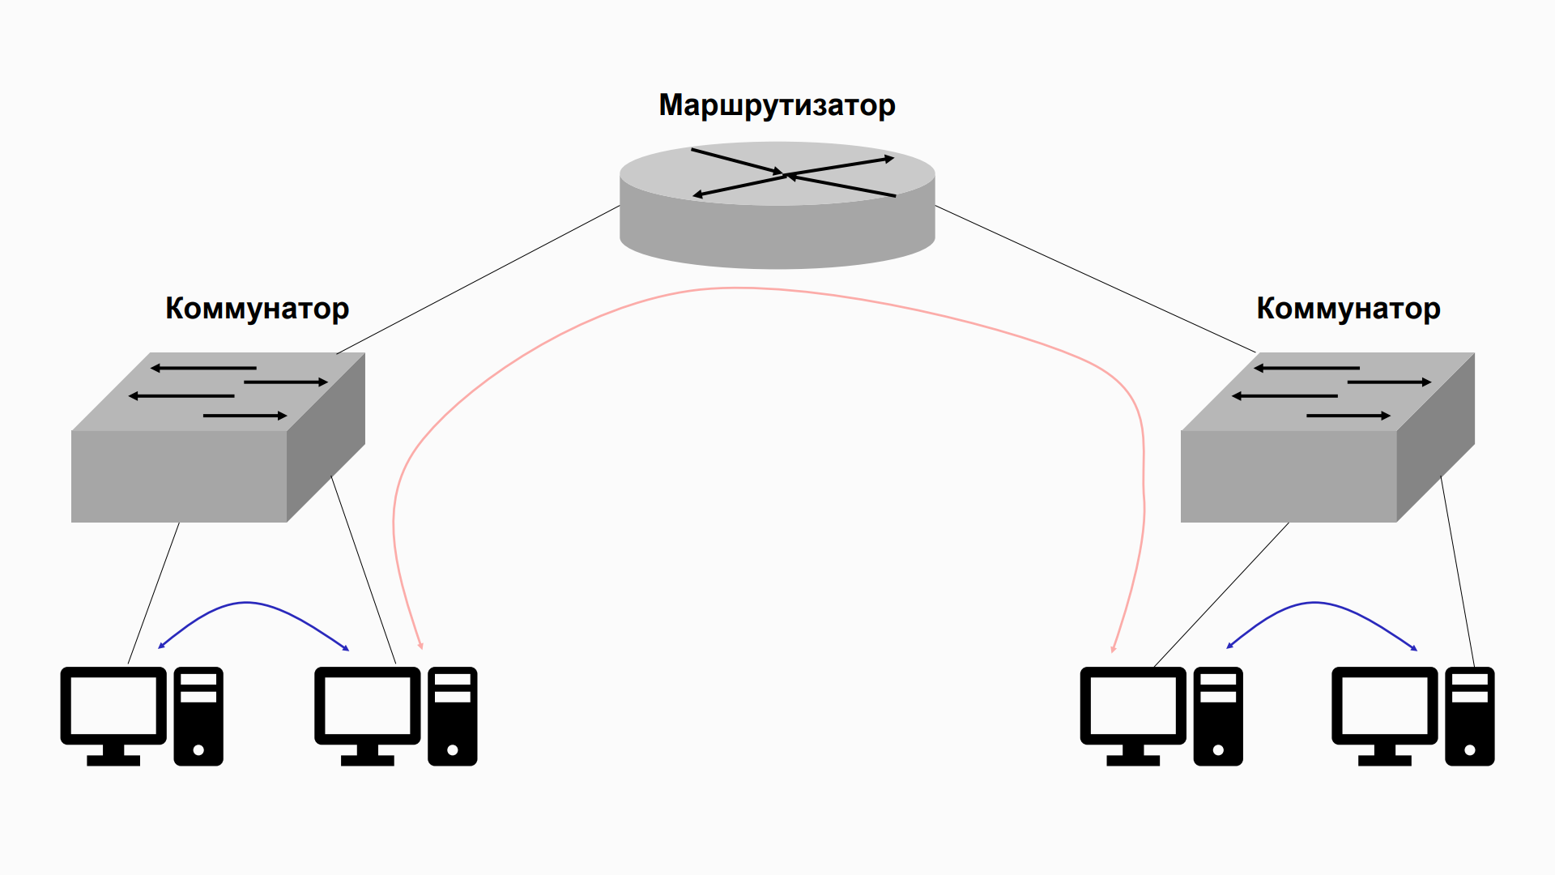
Skillbox
На картинке представлен пример создания одной физической сети. Предположим, что это сеть маленького офиса с двумя кабинетами. В одном кабинете — один коммутатор и два роутера, во втором так же. Все устройства соединены физически. Ваша задача состоит в том, чтобы обеспечить взаимодействие между устройствами и обезопасить их с помощью технологий (экранировать кабели, запаролить компьютеры и так далее). Но это будет работать до тех пор, пока вам не потребуется выйти в другую сеть.
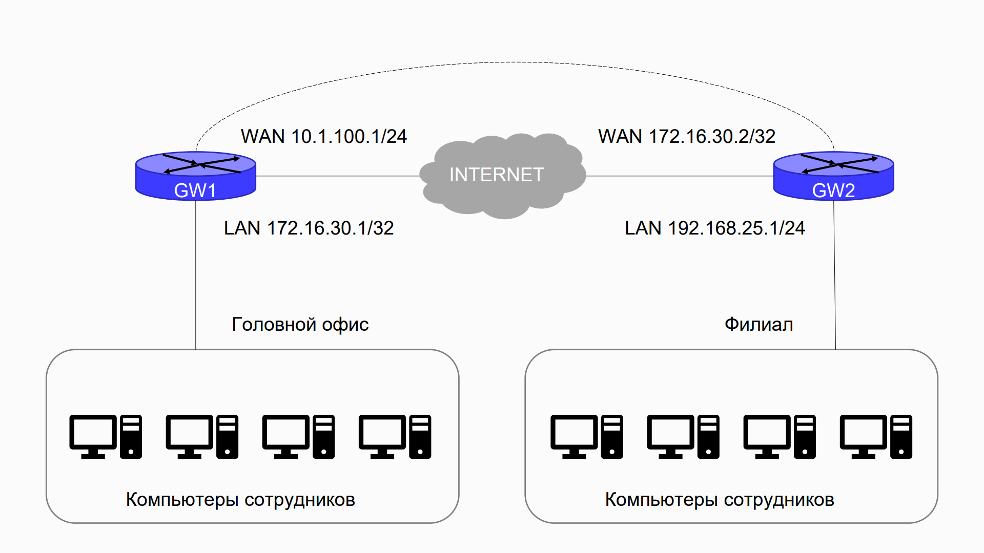
Skillbox
На картинке представлена ситуация, когда два офиса соединены интернетом, при этом устройства должны «общаться» друг с другом напрямую. Чтобы найти друг друга в интернете, маршрутизаторы должны прописать маршруты друг к другу и к сети, по которой они обращаются. Это возможно благодаря маршрутизации.
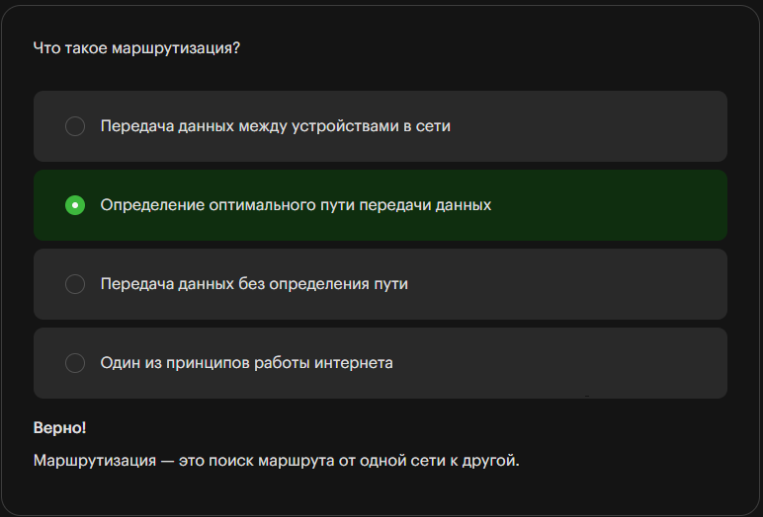

Настройка маршрутизации
Поскольку вы уже знаете про маршрутизаторы, может показаться, что только они отвечают за маршрутизацию. Но это не так. Когда вы выходите в интернет и отправляете файл или сообщение, маршрутизация начинается с вашего компьютера. Он должен решить, куда отправлять пакет: другому приложению на вашем компьютере, устройству в той же сети (например, сетевому принтеру) или в другую сеть. Поэтому на каждом компьютере, подключённом к сети, есть таблица маршрутизации, с помощью которой устройство решает, что делать с каждым отправляемым пакетом.
Чтобы понимать, как работает маршрутизация, внимательно прочитайте этот материал, а лучше повторите все описанные действия в Cisco Packet Tracer.
1. Создайте в Cisco Packet Tracer простую сеть, не производя пока никаких настроек. Подключите два ноутбука с помощью кросс-кабеля и перейдите в режим симуляции.
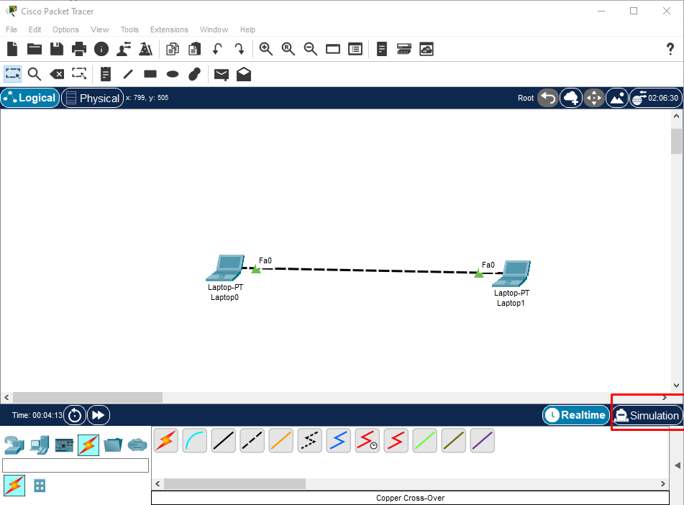
Здесь и далее — изображения Cisco Systems / cisco.com
2. Отключите все фильтры в симуляции, нажав на кнопку Show All/None.
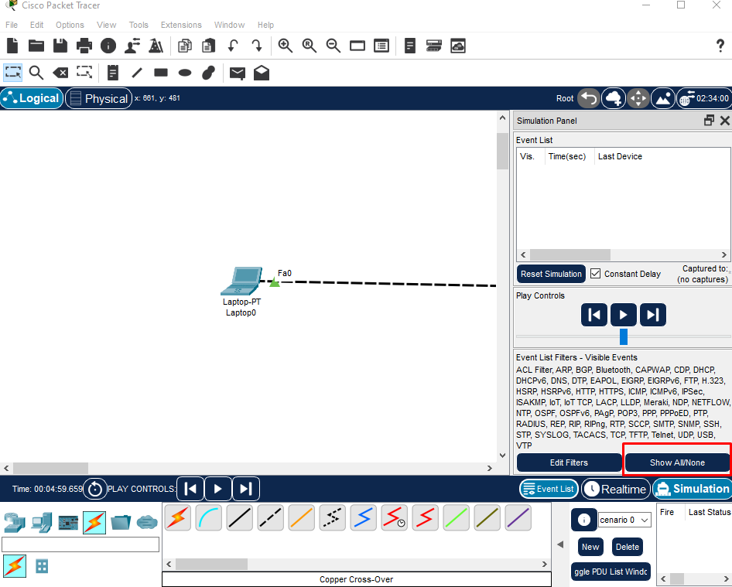
3. Нажмите Edit Filters и выберите ICMP. Это позволит вам видеть пакеты ICMP, которые создаются при использовании команд ping и ARP. Вы сможете также определить, когда запрашивается MAC-адрес и для какого IP-адреса.
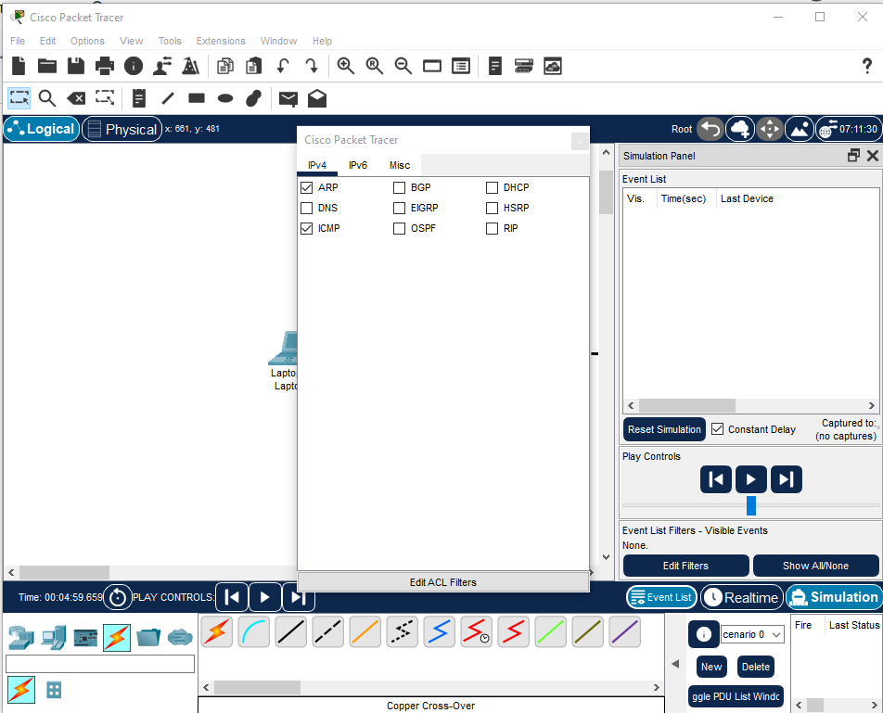
4. Откройте на первом ноутбуке командную строку: для этого нажмите на ноутбук, выберите Desktop, а затем Command Prompt.
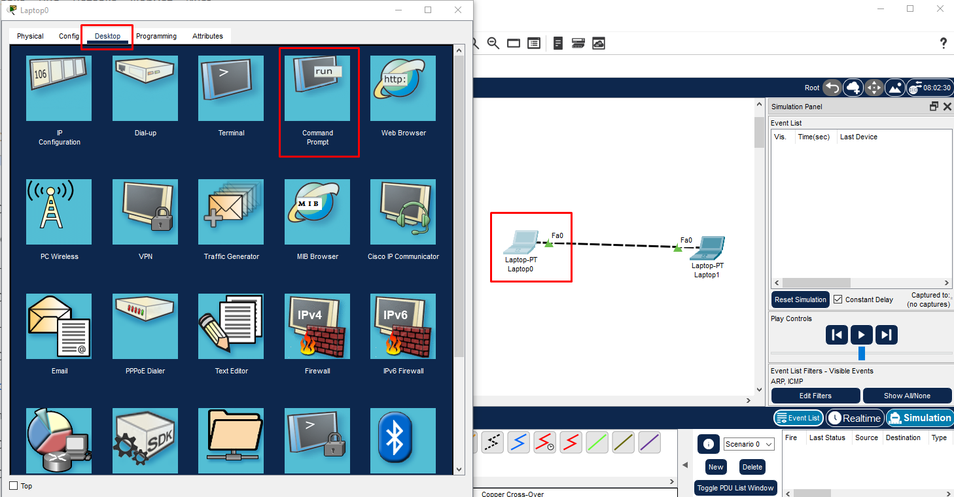
5. Попробуйте выполнить ping на любой адрес, например на 10.0.0.1. Для этого введите команду ping 10.0.0.1 и нажмите Enter.
6. Вы увидите, что пакет уже сформировался и отображается над компьютером Laptop0. Нажмите на кнопку Play.
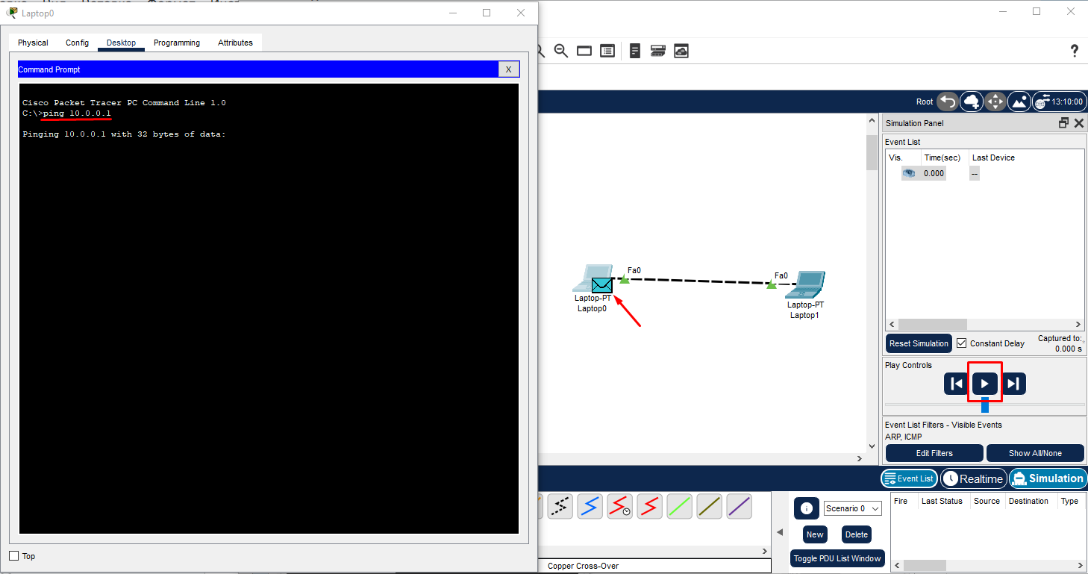
7. Вы увидите, что вместо отправки пакета он отбрасывается. Это происходит, потому что компьютер не знает, куда отсылать пакет. Таблица маршрутизации пуста. Чтобы на компьютере был хотя бы какой-то маршрут, нужно присвоить IP-адрес.
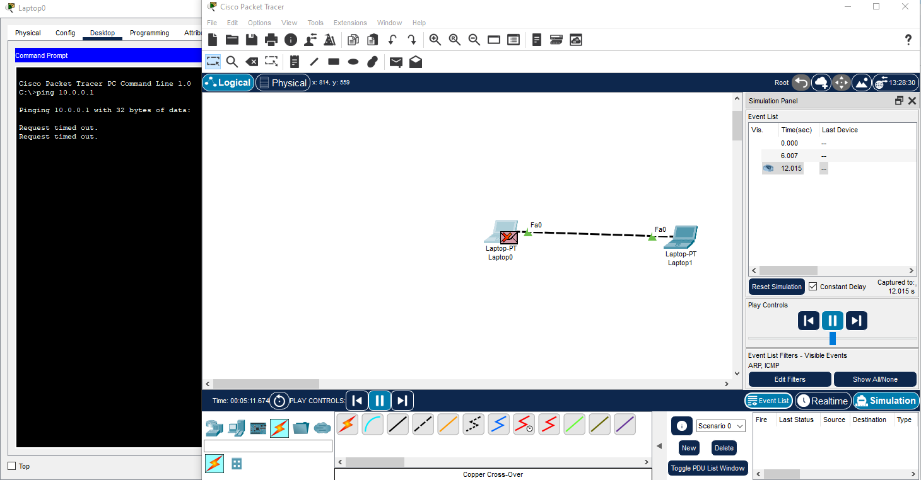
8. Закройте командную строку, нажав на крестик.
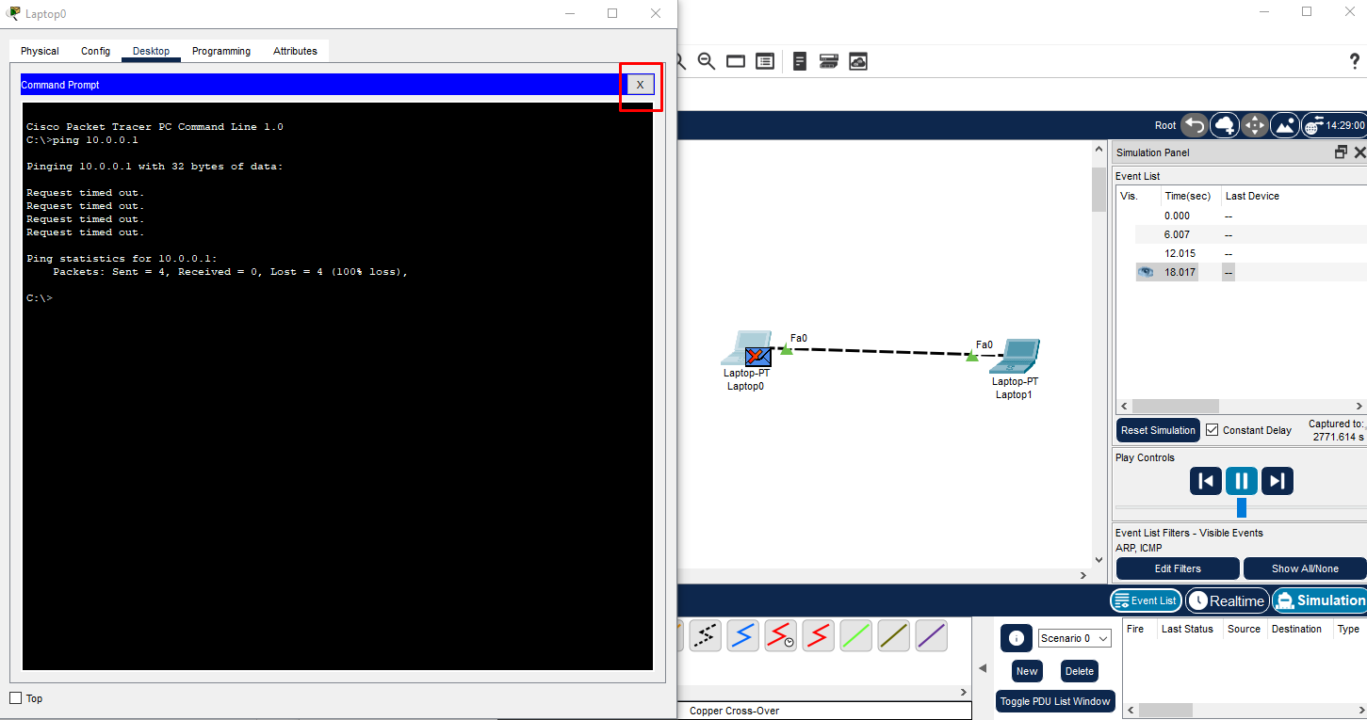
9. Выберите IP Configuration.
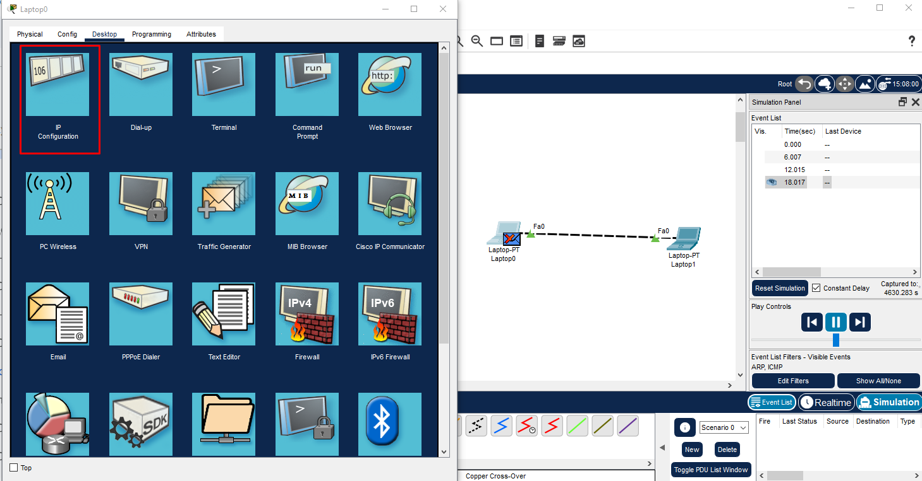
10. Присвойте себе адрес 10.0.0.1 с маской 255.0.0.0. На практике чаще используются маски 255.255.255.0, но Cisco Packet Tracer пытается подставлять маску, которая соответствует классовой, поэтому не стоит ему мешать. Шлюз указывать не нужно.
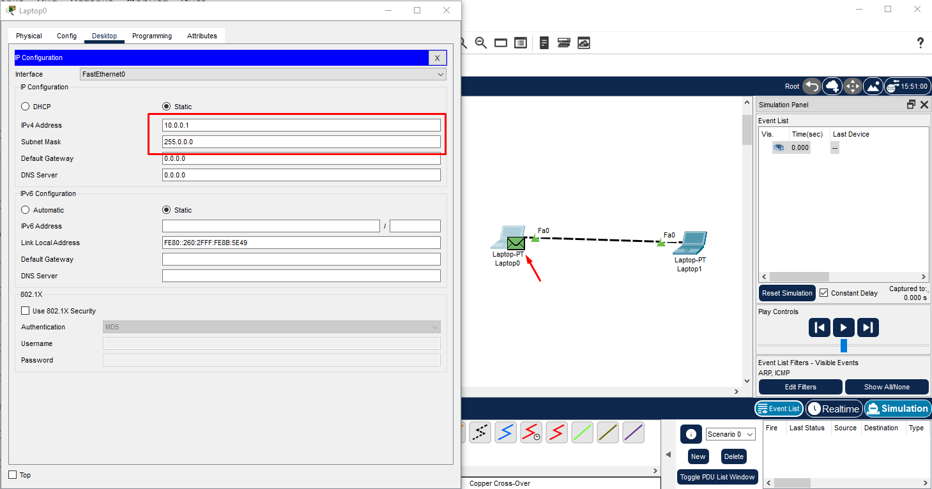
11. Обратите внимание на появившийся ARP-запрос. Это Gratuitous ARP — добровольный ARP. Компьютер пытается отправить запрос, чтобы узнать, какой MAC-адрес у узла с IP-адресом 10.0.0.1. Это нужно, чтобы проверить, есть ли в сети другие устройства с таким же IP-адресом. Если ответ не получен, значит, всё в порядке. Если же обнаружится дублирующий IP-адрес, то нужно проверить настройки сети. В локальной сети каждый IP-адрес должен быть уникальным.
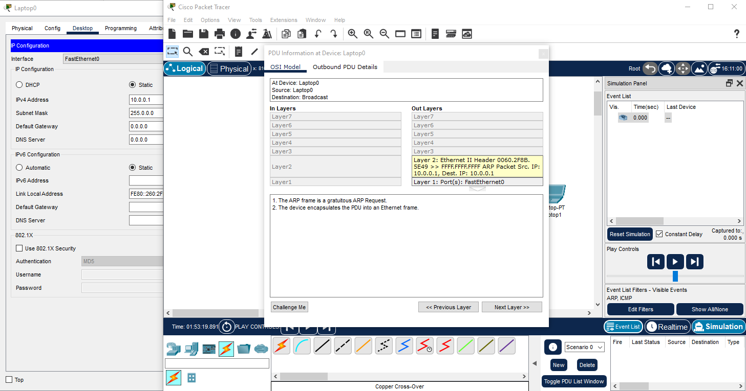
12. Запустите симуляцию. Вы увидите, что ARP отправляет запрос в сеть (в нашем случае к другому компьютеру, но ответ не приходит). Это значит, что всё в порядке, IP-адрес присвоен.
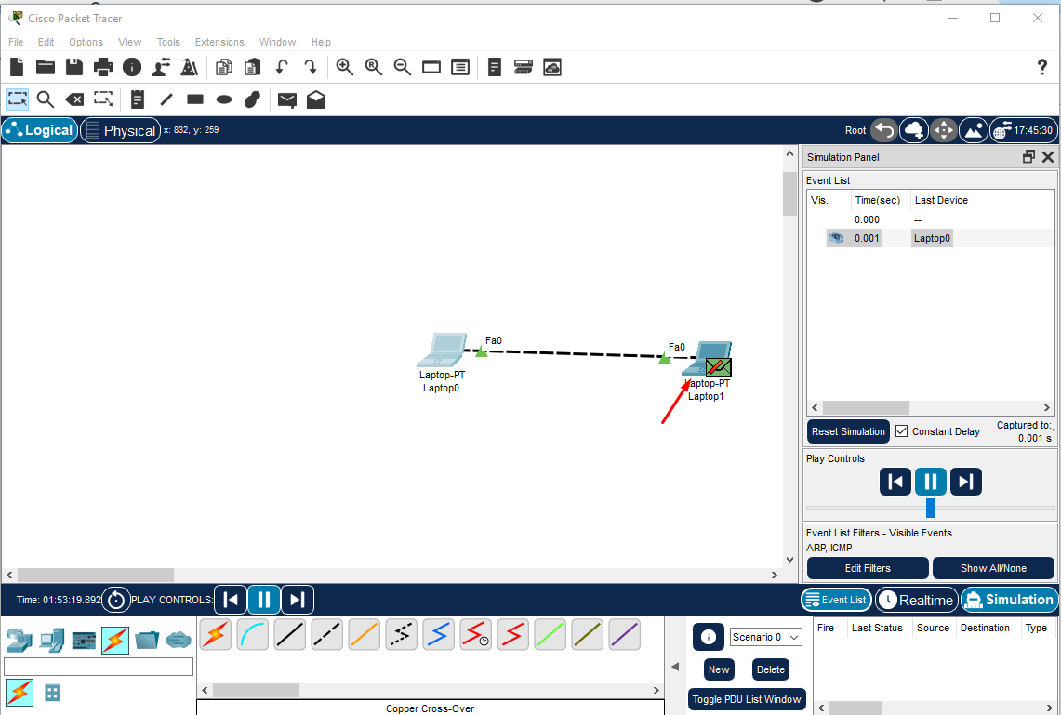
13. Попробуйте снова отправить пакет на адрес 10.0.0.1. Для этого повторите те действия, которые вы уже делали, и запустите симуляцию, нажав на кнопку Play.
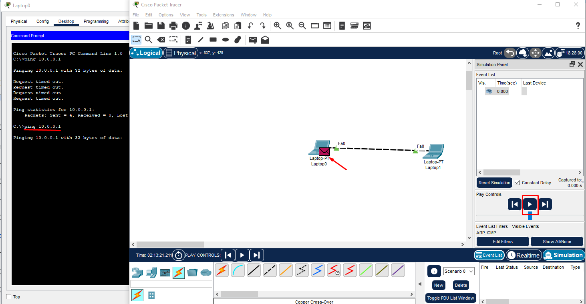
Вы увидите, что теперь пакеты доходят. Это происходит, потому что есть первый тип маршрута — Local. Условно говоря, в компьютере есть такая запись: Local 10.0.0.1 255.255.255.
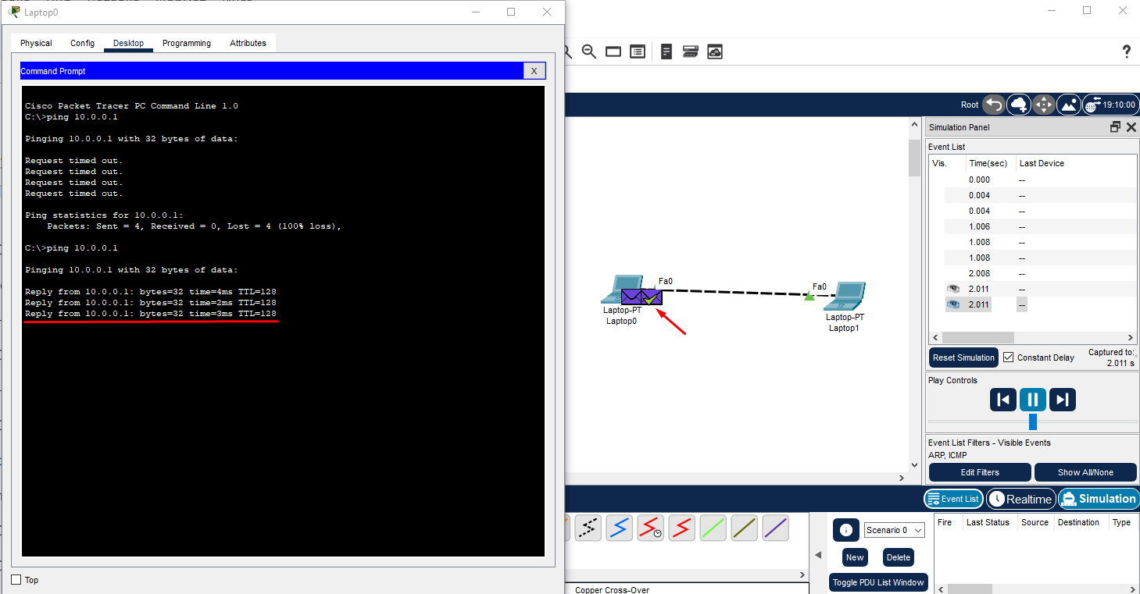
Local — это наиболее приоритетный тип маршрута. Он означает, что искомый IP-адрес находится на компьютере и не требует отправки в сеть. Вместо этого IP-адрес направляется приложению на том же компьютере, которое ожидает пакеты такого типа. Действительно, пакет не отправляется в сеть, а сразу же принимается компьютером. ARP-запрос в сеть тоже не отправляется.

Маршрут Directly Connected
Второй тип маршрута — Directly Connected, это маршрут в локальную сеть.
Когда вы указали адрес 10.0.0.1 и задали для него маску 255.0.0.0, операционная система вычислила, что существует сеть 10.0.0.0 с маской 255.0.0.0, которая маршрутизируется не в адрес шлюза, а в сетевой интерфейс. Для пакетов, которые направляются в сеть 10.0.0.0 255.0.0.0, будет сделан ARP-запрос на поиск адреса. Адрес 10.0.0.1 будет использоваться как маршрут Local, который имеет более высокий приоритет, чем маршрут Directly Connected для сети 10.0.0.0/8. Это означает, что для самого интерфейса маршрутизатора будет использован маршрут Local, а для других пакетов, направленных в сеть 10.0.0.0, будет использоваться маршрут Directly Connected.
Этот маршрут может выглядеть так:
Directly Connected 10.0.0.0 255.0.0.0 via Fa0
1. Отправьте пакет на адрес, который принадлежит 10.0.0.0/255.0.0.0. Для этого введите ping 10.0.0.254 и нажмите Enter.
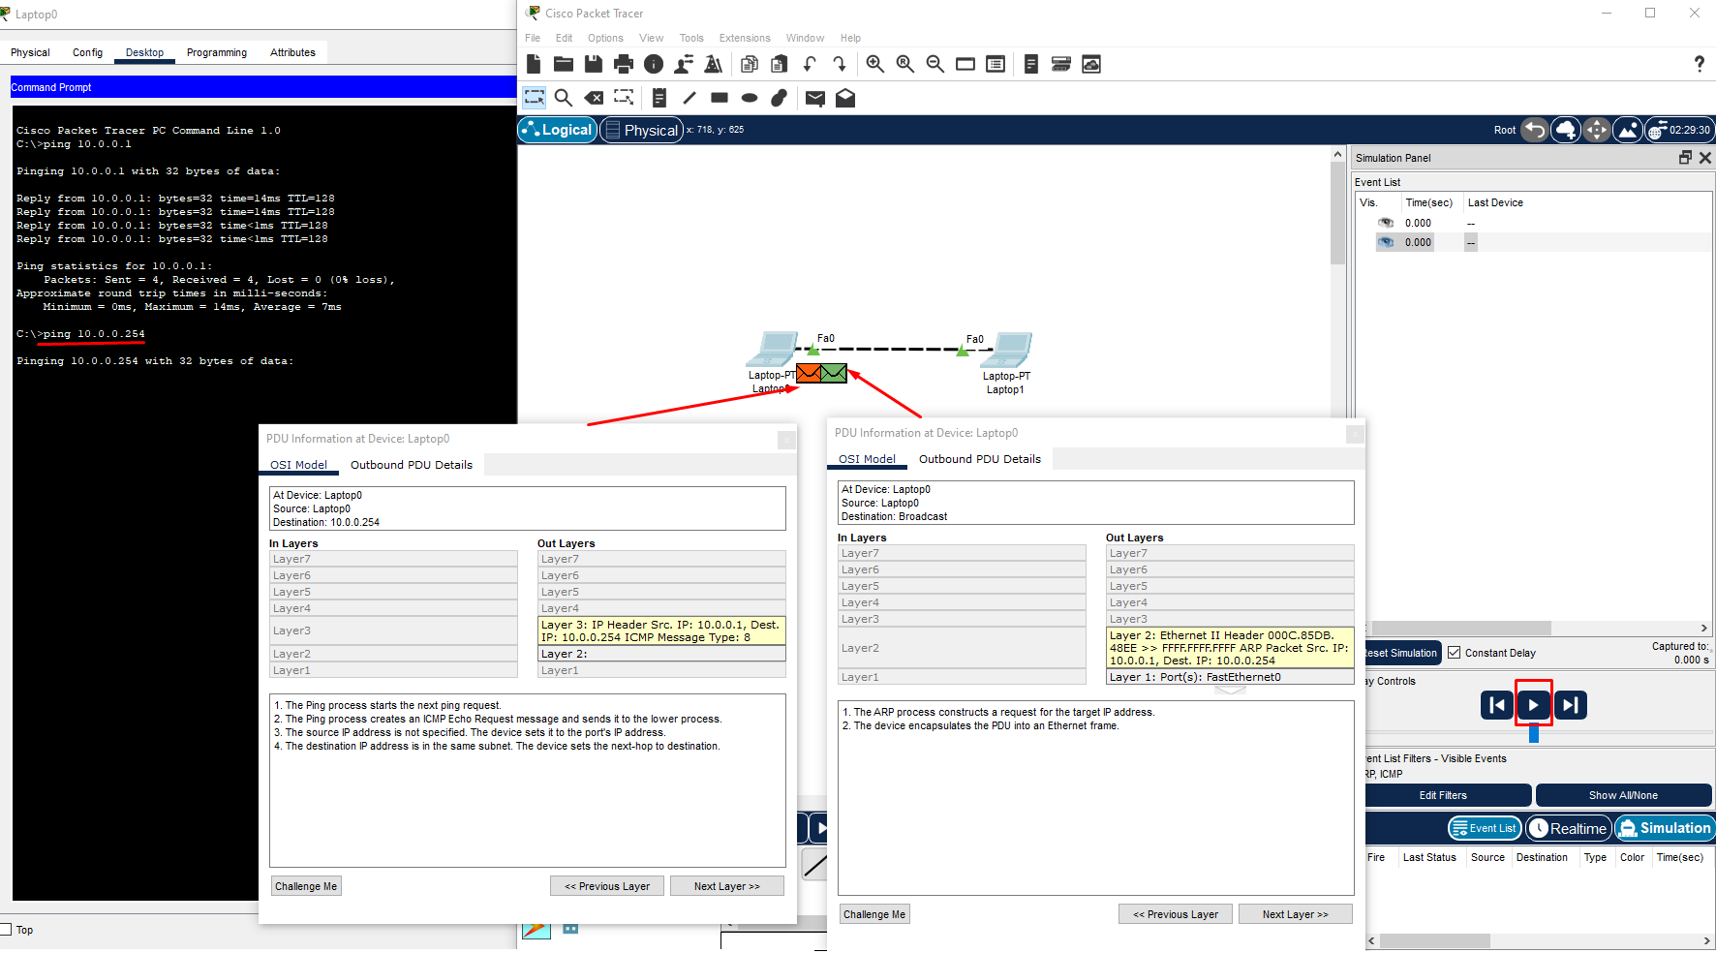
2. Обратите внимание, что сформировалось два пакета.
Первый — это ICMP-пакет. Но система не может его отправить, потому что для этого нужно определить MAC-адрес по IP-адресу, а до этого нужно отправить ARP-запрос. Поэтому формируется ещё один пакет — ARP-запрос, который будет отправлен первым.
3. Нажмите на Play.
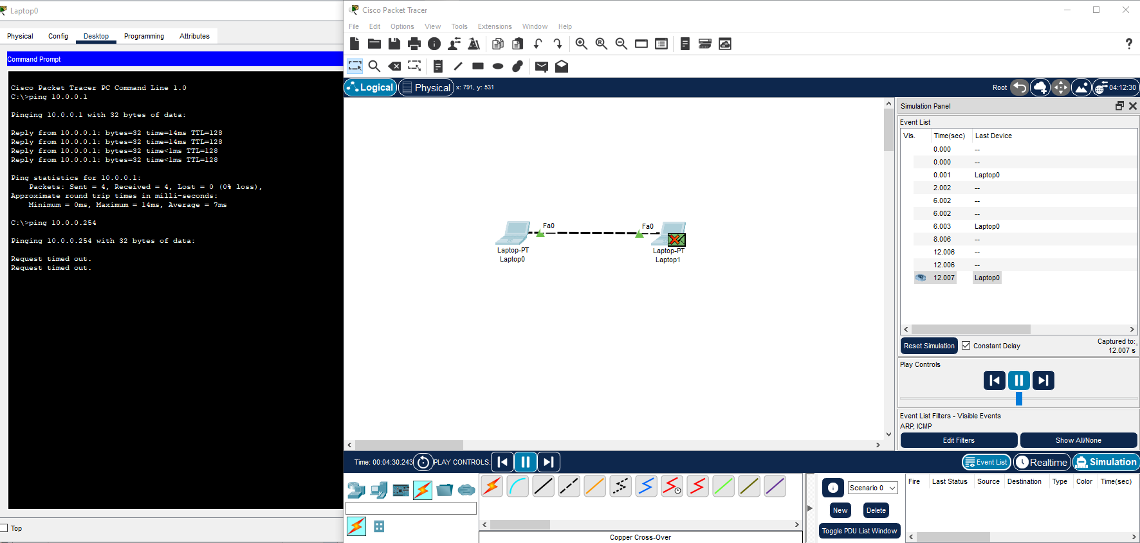
Вы увидите, что ARP-запрос отправляется в сеть, но на втором компьютере адрес 10.0.0.254 ещё не присвоен, поэтому он не может ответить, что IP-адрес 10.0.0.254 соответствует его MAC-адресу.
Поскольку операционная система не получила ответа на ARP-запрос, она не отправляет ICMP-пакет и отбрасывает его, так как не знает, куда его направить.
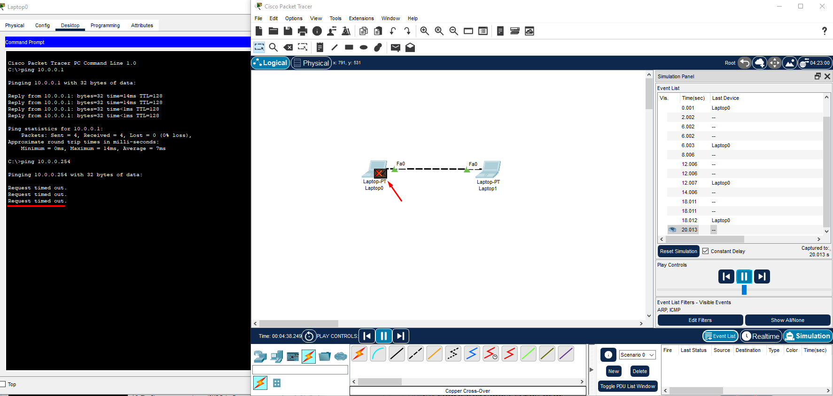
4. Настройте на втором компьютере адрес 10.0.0.254.
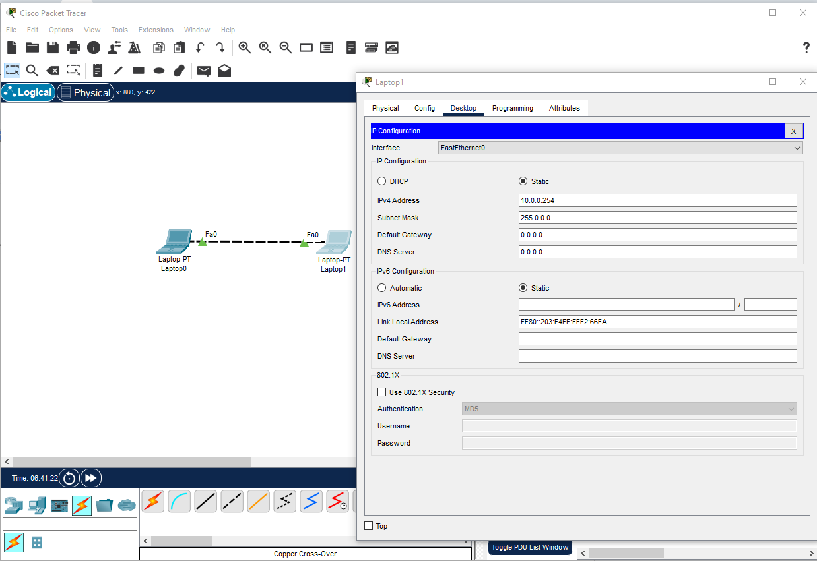
5. Проследите самостоятельно путь ARP-запроса и ICMP-пакета. Сначала отправляется ARP-запрос. На него придёт ARP-ответ: теперь компьютер знает, на какой MAC-адрес отправлять ICMP-пакет.
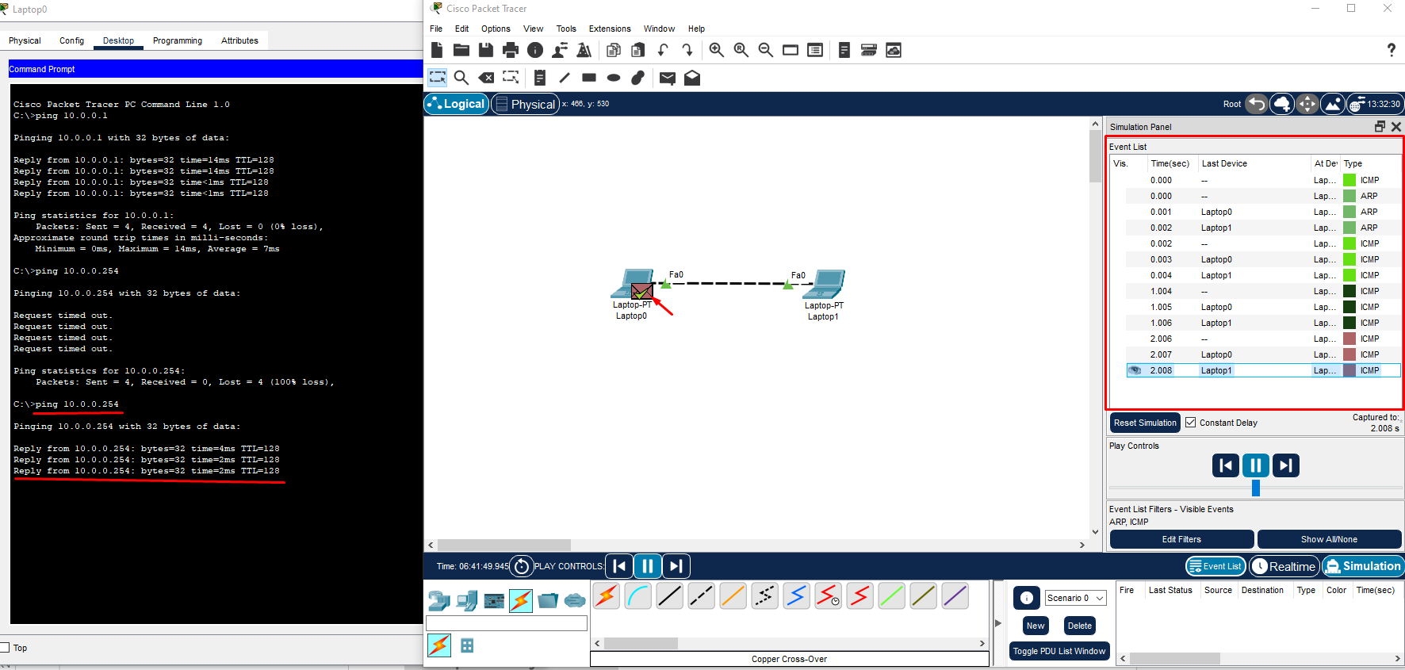
6. Попробуйте отправить ICMP-запрос на компьютер, который находится не в вашей сети. Отправьте для примера 8.8.8.8 и посмотрите, что произойдёт: вы увидите, что ICMP-пакет сформирован, а ARP-пакет нет.
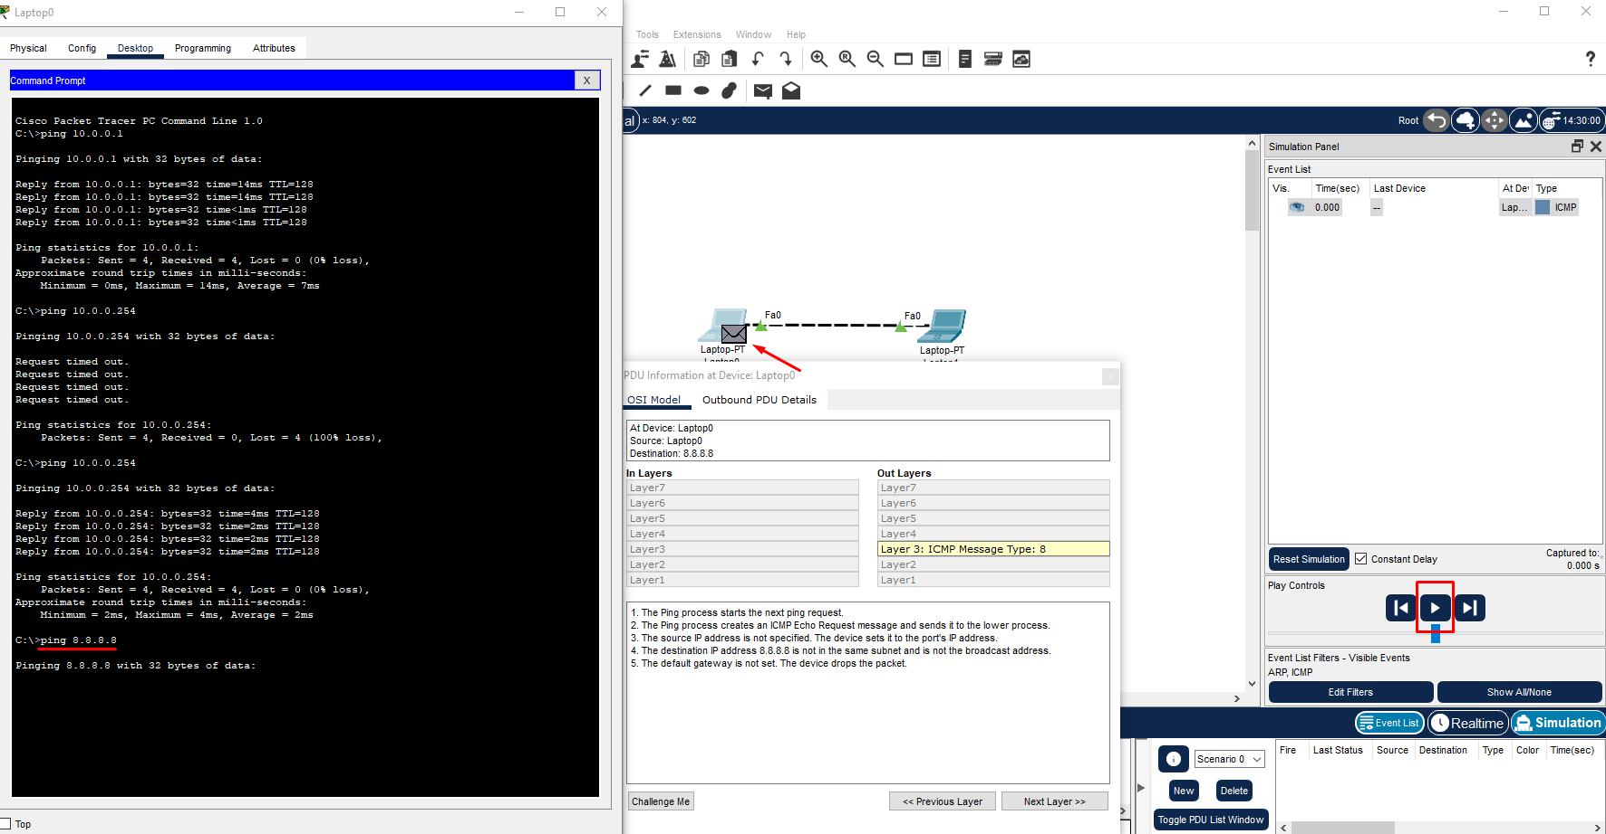
7. Нажмите на Play. Вы увидите, что пакет даже не уходит в сеть.
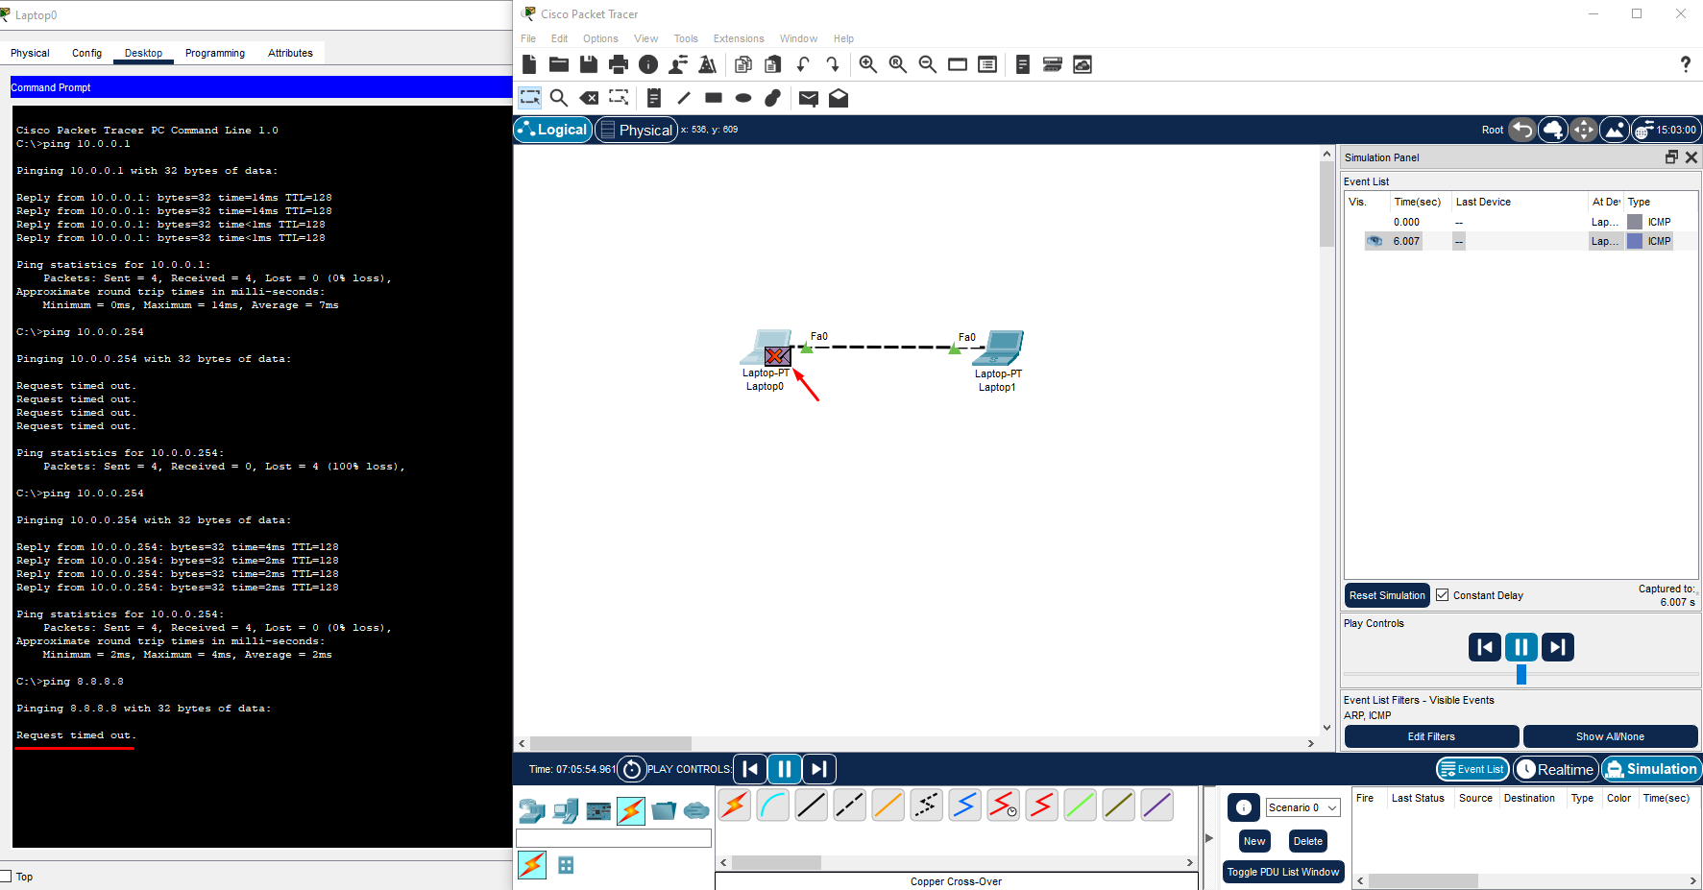
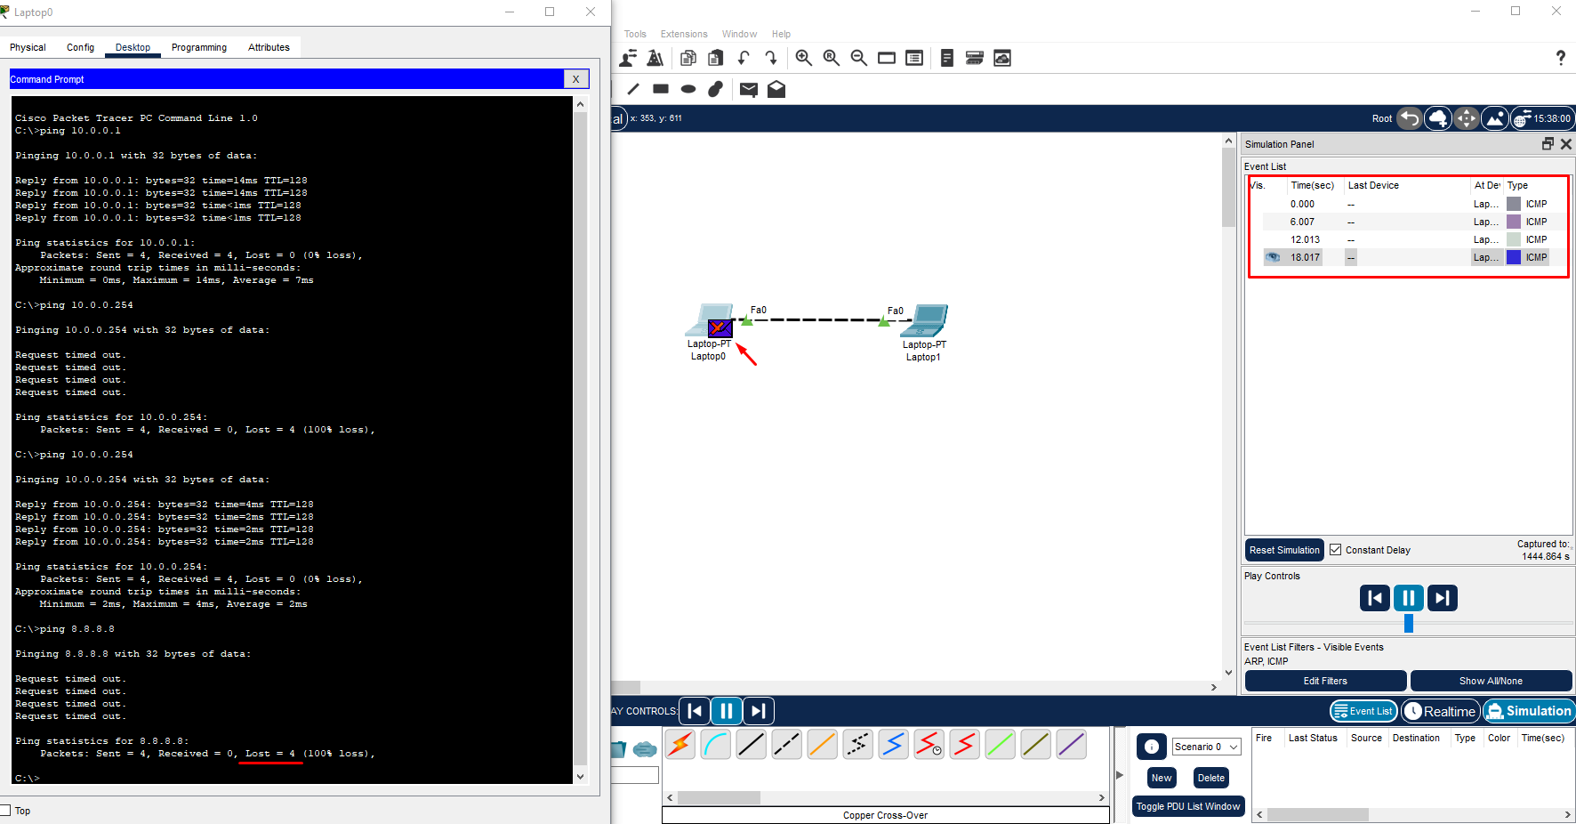
Все четыре пакета были отброшены (ping по умолчанию пытается сделать четыре запроса). Это происходит, потому что таблица маршрутизации выглядит так:
Local 10.0.0.1 255.255.255
Directly Connected 10.0.0.0 255.0.0.0 via Fa0
После получения пакета с IP-адресом 8.8.8.8 операционная система начинает поиск подходящего маршрута в таблице маршрутизации. Она проходит по списку, начиная с наиболее приоритетных маршрутов, и сравнивает IP-адрес с адресами сетей.
В результате побитового умножения IP-адреса 8.8.8.8 на маску 255.255.255.255 получается тот же самый адрес 8.8.8.8, который не совпадает с IP-адресом сети 10.0.0.1.
В результате побитового умножения на другую маску — 255.0.0.0 — снова получается адрес 8.8.8.8, который не совпадает с IP-адресом 10.0.0.0.
Поскольку записей больше нет, операционная система не понимает, куда отправить пакет, и отбрасывает его.
Для отправки пакетов в другие сети используются статические маршруты. Их разновидность — маршрут по умолчанию.

Маршрут по умолчанию
1. Укажите в настройках компьютера 10.0.0.1 в качестве маршрута по умолчанию 10.0.0.254.
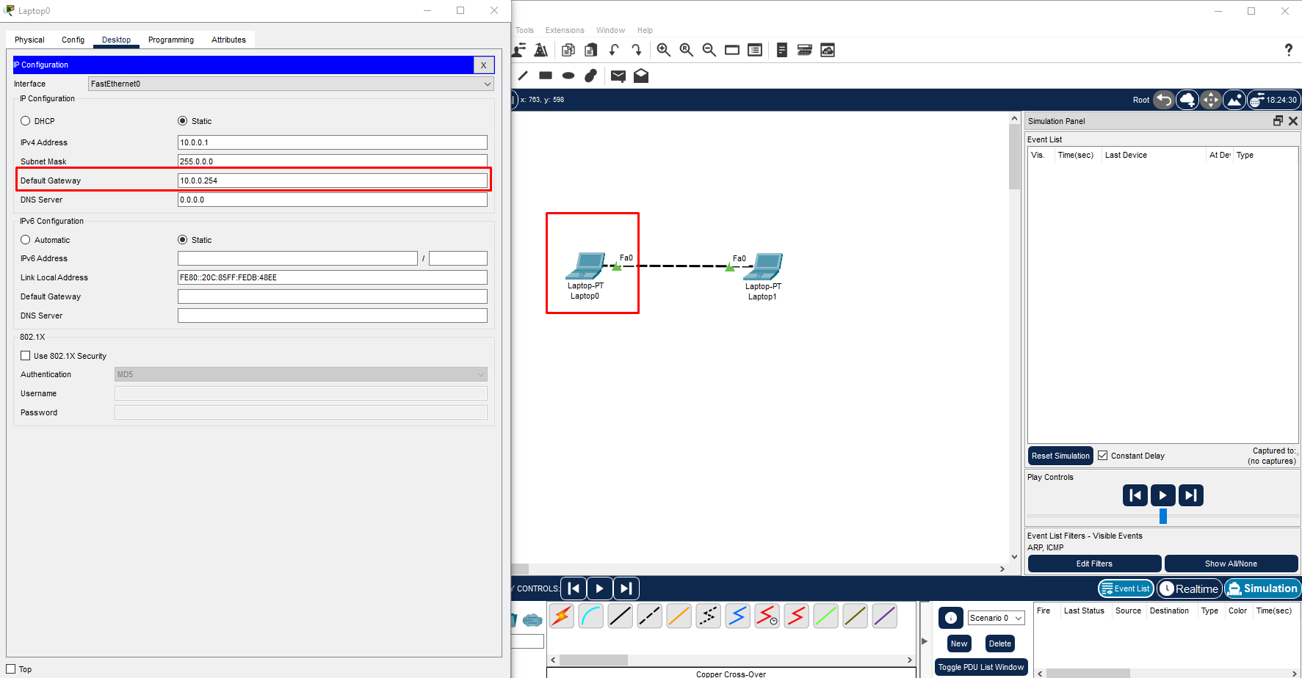
2. Попробуйте теперь отправить пакет на 8.8.8.8: введите ping 8.8.8.8 и нажмите Enter.
Пакет не дойдёт до места назначения, потому что для этого нужен не другой компьютер, а маршрутизатор. Ваша задача сейчас — проверить, что пакет отправляется в сеть и достигает маршрутизатора, в роли которого выступает второй компьютер. Поскольку маршрутизатор не знает, куда дальше отправлять пакет, он отбросит его.
Вы увидите, что сформировались два пакета: ICMP на адрес 8.8.8.8 и ARP-запрос, но не на 8.8.8.8, а на адрес шлюза, в качестве которого указан 10.0.0.254. ARP-запросы отправляются только внутри локальной сети. Если адрес принадлежит вашей сети, то запрос отправится на IP-адрес места назначения, в противном случае — на адрес шлюза.
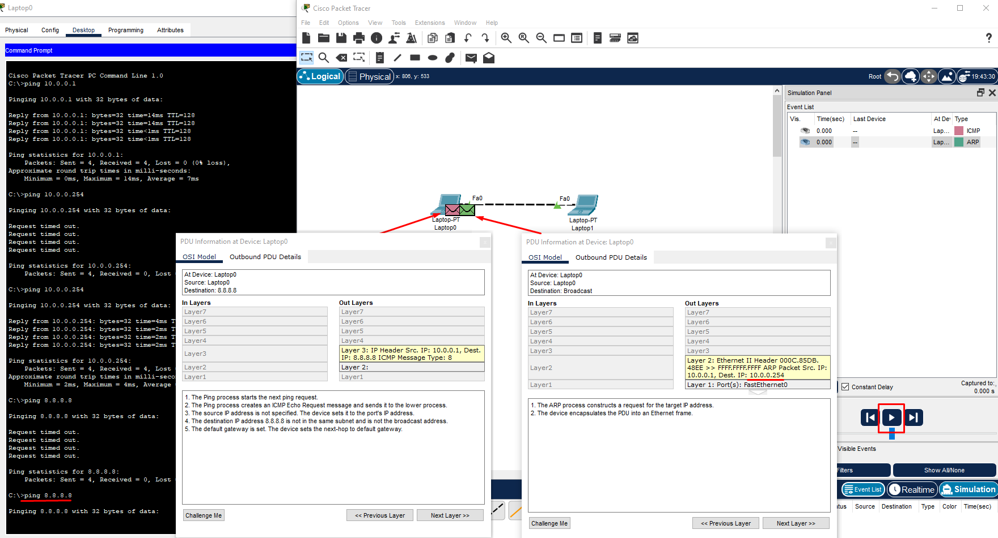
3. Нажмите на Play. Вы увидите, что ARP-запрос дойдёт до другого компьютера и, когда вернётся ответ, пакет отправится на 8.8.8.8. Но на втором компьютере пакет будет отброшен, потому что для дальнейшего движения по сети следующий компьютер или маршрутизатор (маршрутизатор и компьютер работают идентично) должен знать дальнейший маршрут, а он неизвестен.
4. Поскольку операционная система не получила ответа, она выдаёт сообщение Request time out.
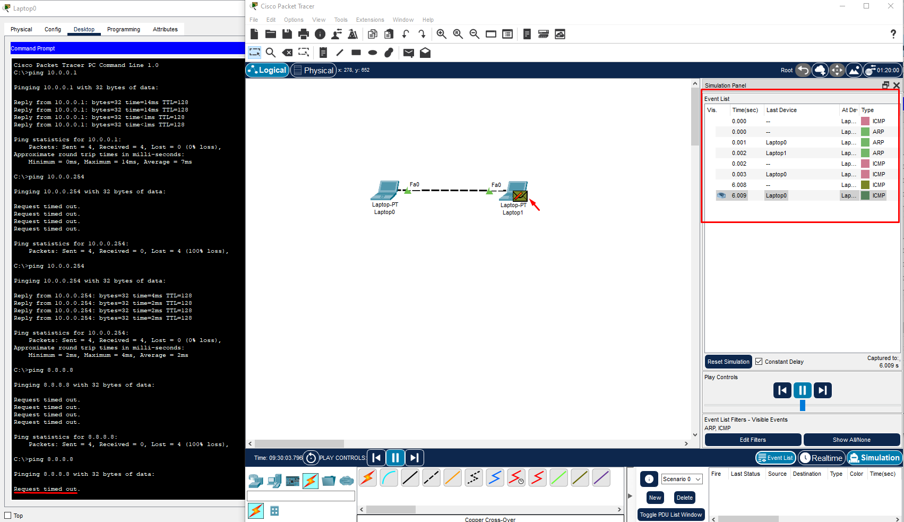
Поскольку задача не выполнена, пакет ушёл на шлюз. Это произошло из-за того, что после указания адреса шлюза на вашем компьютере появился статический маршрут по умолчанию. Он имеет более низкий приоритет, чем маршруты Local, Directly Connected и более точные маршруты в отдельные сети. Этот маршрут используется, если ни один из других маршрутов не подходит.
Выглядит он примерно так:
Static 0.0.0.0 0.0.0.0 (default) via 10.0.0.254
5. Для того чтобы сообщение могло быть отправлено в другие сети, нужно обеспечить доступность шлюза в вашей сети. Это означает, что можно отправить ARP-запрос на шлюз и получить ответ, при этом адрес шлюза не должен совпадать с адресом на вашем компьютере.
Таблица маршрутизации на компьютере Laptop0 выглядит так:
Local 10.0.0.1 255.255.255
Directly Connected 10.0.0.0 255.0.0.0 via Fa0
Static 0.0.0.0 0.0.0.0 (default) via 10.0.0.254
6. Проверьте, как теперь работает отправка, когда есть маршрут по умолчанию.
В результате побитового умножения IP-адреса 8.8.8.8 на маску 255.255.255.255 получается 8.8.8.8, что не равно 10.0.0.1.
В результате побитового умножения на маску 255.0.0.0 получается адрес 8.0.0.0, что не равно 10.0.0.0.
В результате побитового умножения на маску 0.0.0.0 получается адрес 0.0.0.0, что соответствует маршруту для 0.0.0.0 с маской 0.0.0.0.
Поскольку записей больше нет, операционная система не понимает, куда отправить пакет, и отбрасывает его. В этом случае пакет будет отправлен на MAC-адрес компьютера с IP-адресом 10.0.0.254, так как он указан в качестве шлюза для маршрута. Если MAC-адрес неизвестен, запрос отправится на него.
Вы познакомились с маршрутизацией на компьютер и узнали:
- как работает маршрутизация внутри локальной сети;
- как пакет отправляется в другую сеть (продолжим в следующем блоке);
- какиеестьтипымаршрутов (Local, Directly Connected, вариант Static — default route);
- как различаются приоритеты маршрутов (у маршрута Local наибольший приоритет, у маршрута по умолчанию — наименьший).
Вы также узнали, что при поднятии интерфейса поднимается и маршрут. Если подходящий маршрут не найден, то пакет, который пытается быть отправлен, отбрасывается.
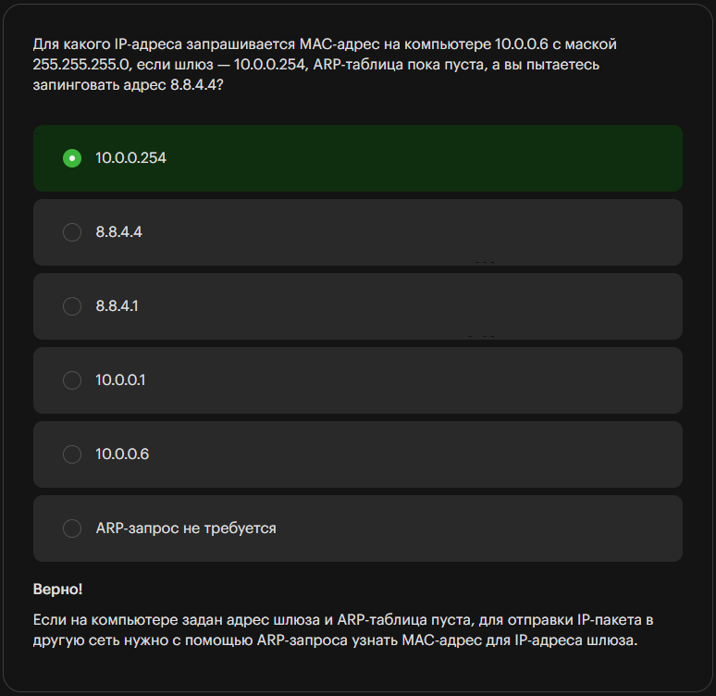
Маршрутизация двух сетей, связанных с роутером
Мы рассмотрели, как работает маршрутизация внутри локальной сети. Чтобы разобраться, как работает маршрутизация между двумя локальными сетями, нужно использовать маршрутизатор.
1. Соберите сеть, как на картинке ниже.
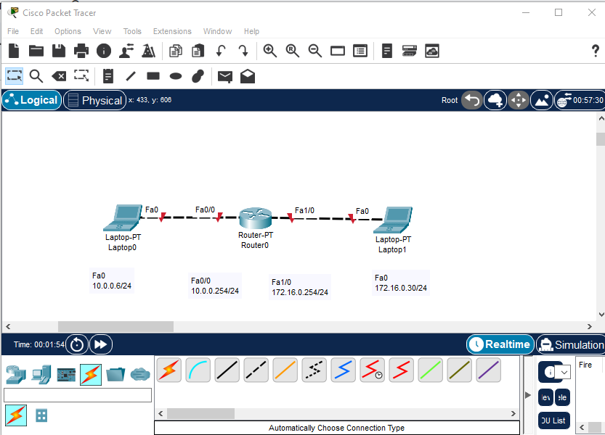
2. Настройте Laptop0.
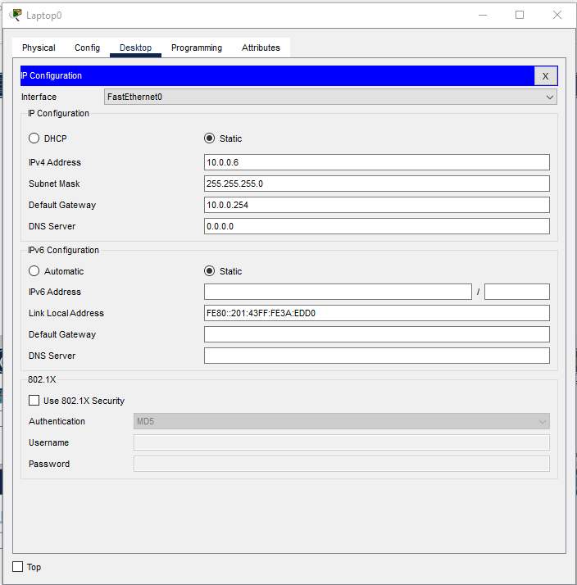
3. Настройте Laptop1.
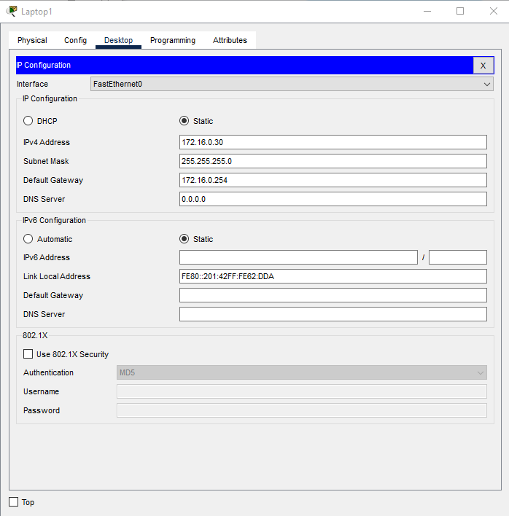
4. Зайдите на роутер: нажмите на роутер и затем на вкладку CLI.
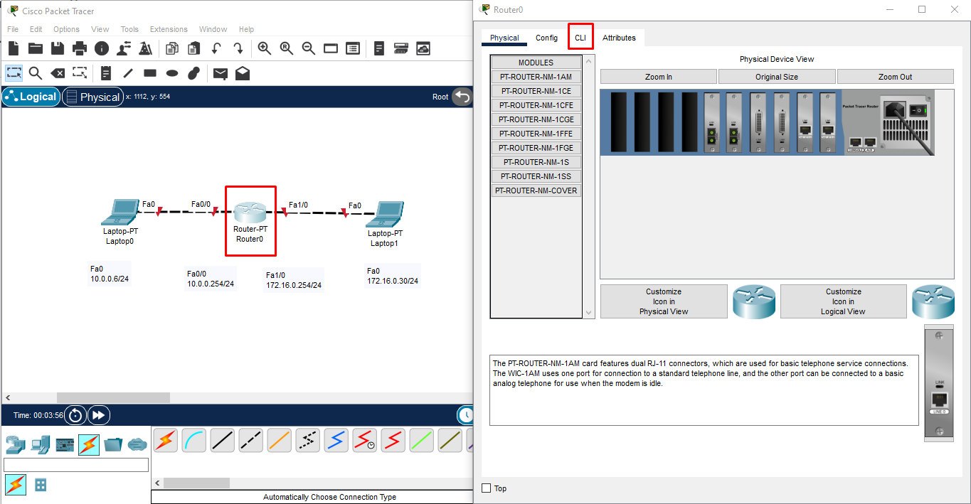
5. Пропустите начальную настройку: введите no и нажмите дважды Enter.
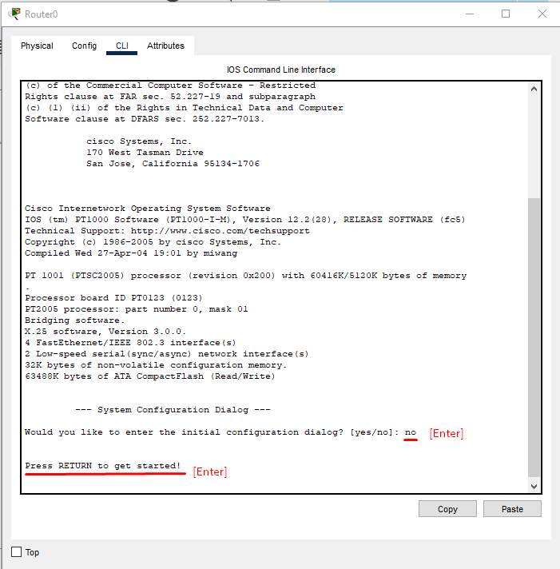
6. После перехода в привилегированный режим введите команду en (enable) и проверьте настройки интерфейсов:
sh ip int br
7. Проверьте таблицу маршрутизации:
sh ip ro
8. Вы увидите, что сетевые интерфейсы не настроены и таблица маршрутизации пуста.
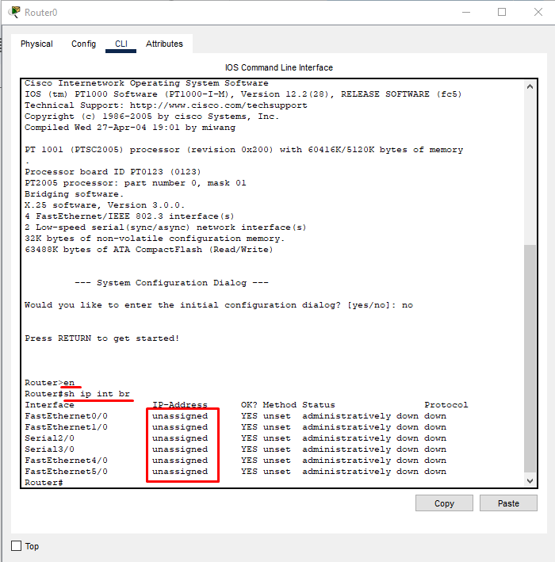

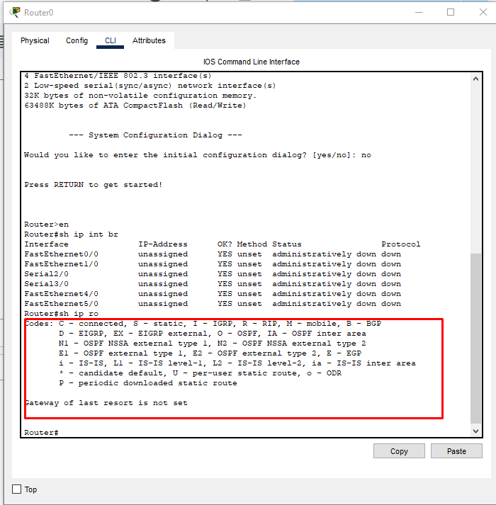
9. Настройте один сетевой интерфейс и посмотрите, как изменится таблица маршрутизации:
conf t
int fa0/0
no shut
ip addr 10.0.0.254 255.255.255.0
end
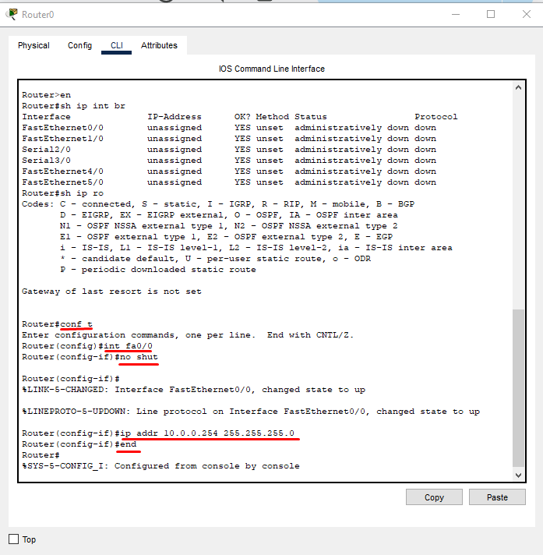
10. Посмотрите теперь настройки интерфейсов, введите для этого команду:
sh ip int br
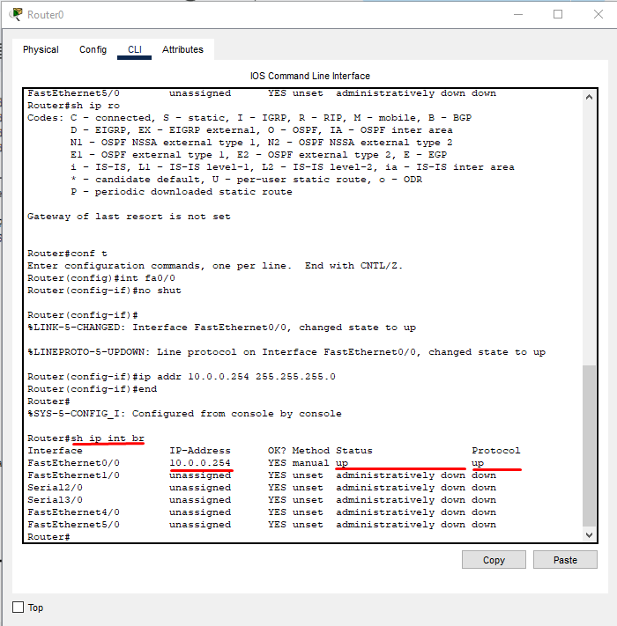
11. Обратите внимание: задан IP-адрес и в полях Status и Protocol указано up. Но у пользователей часто возникает вопрос, почему что-то не работает, если IP-адрес настроен. При проверке может обнаружиться, что в одном из случаев вместо up указано down (или оба значения могут быть down). Поэтому важно не только убедиться в правильности настроек, но и проверить, что они были применены и влияют на работу.
Например, если вы внесёте настройки, но кабель не будет подключён к порту, то адрес работать не будет: несмотря на статус up, в поле Protocol будет указано down.
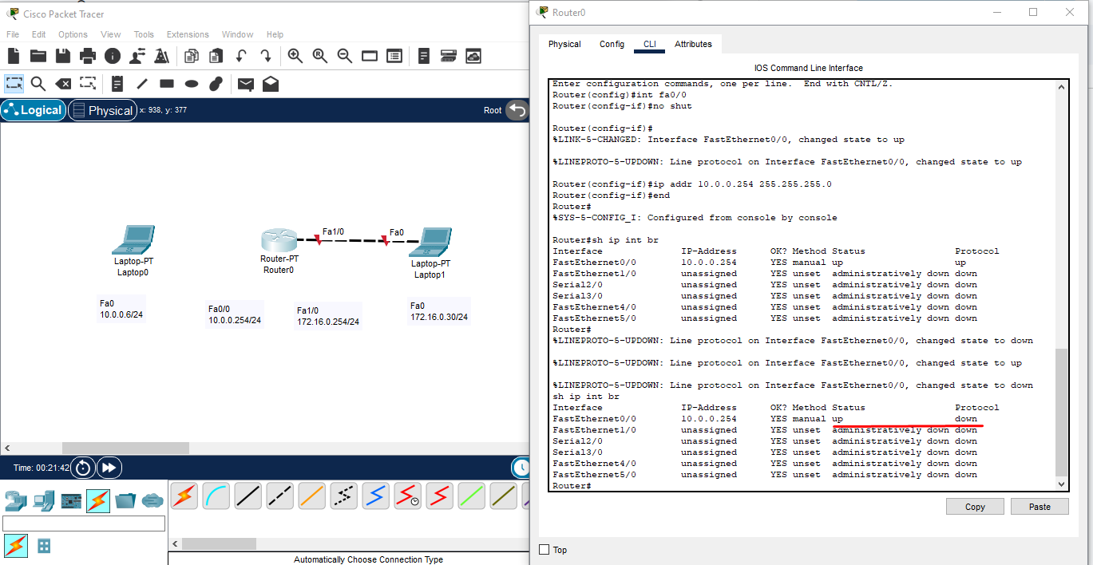
12. Верните провод обратно, посмотрите ещё раз статус интерфейсов и проверьте таблицу маршрутизации с помощью команды:
sh ip ro
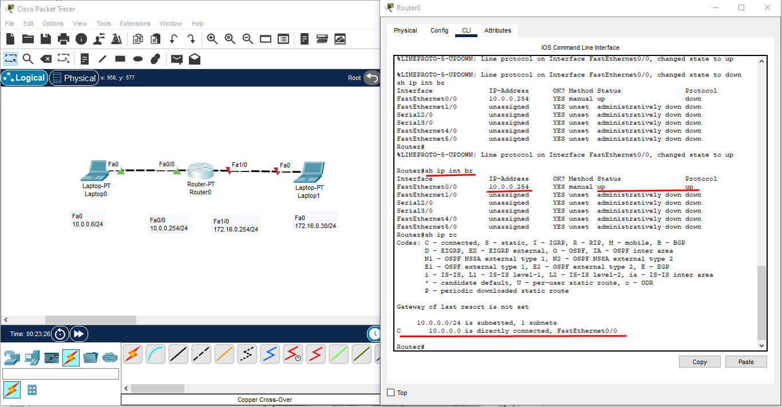
13. Вы увидите, что в FastEthernet0 появился маршрут Directly Connected. Вам не пришлось настраивать его как-то дополнительно: он появился, как только вы настроили сетевой интерфейс. Маршрут Local тоже есть, но он отображается не всеми маршрутизаторами.
14. Чтобы настроить второй интерфейс, введите команды:
conf t
int fa1/0
no shut
ip addr 172.16.0.254 255.255.255.0
end
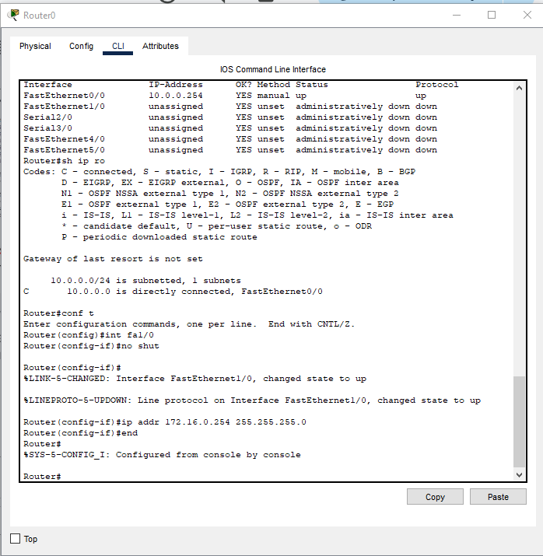
15. Проверьте настройки интерфейсов с помощью команды:
sh ip int br
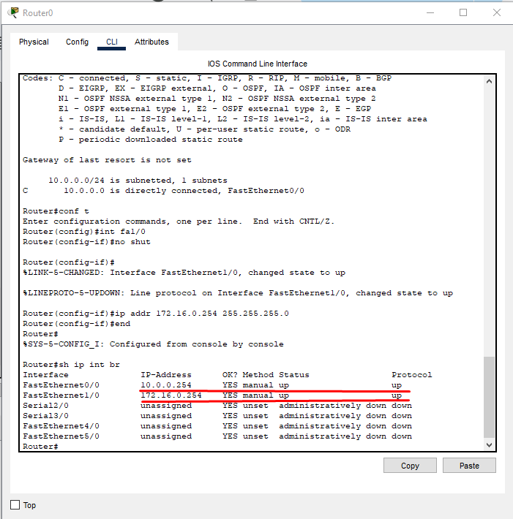
16. Проверьте таблицу маршрутов с помощью команды:
sh ip ro
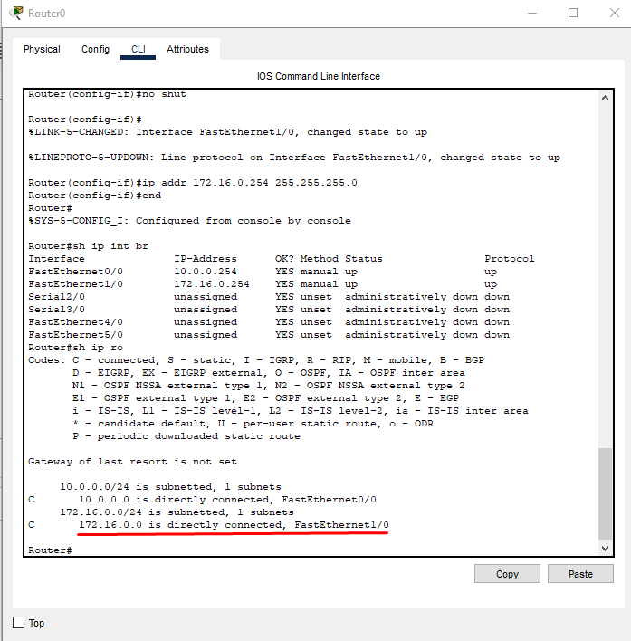
17. Вы увидите, что при настройке сетевого интерфейса Fa1/0 появился соответствующий маршрут Directly Connected через Fast Ethernet 1/0. Обратите внимание, что это произошло при корректной настройке и подключении кабеля в сетевой интерфейс.
18. При необходимости можно сохранить настройки, введите команду:
write
19. Чтобы проверить, работает ли связь, отправьте с помощью команды ping 10.0.0.6 ICMP-пакет с правого ноутбука Laptop1 на Laptop0, который находится в другой сети.
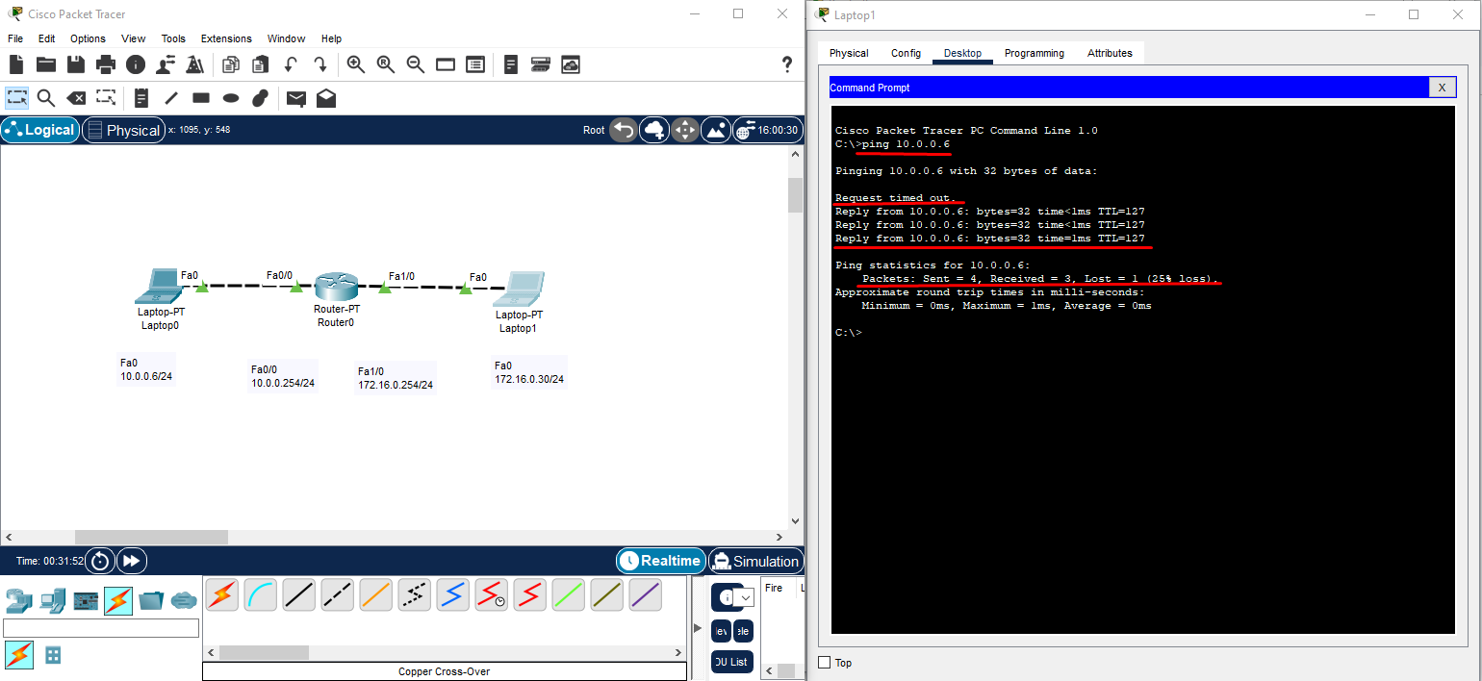
20. Не переживайте, что первый пакет был потерян. Это произошло из-за того, что когда пакет достиг маршрутизатора, последнему пришлось запрашивать MAC-адрес для 10.0.0.30. В это время, пока маршрутизатор ожидал ответа, Laptop1 не дождался ответа и отправил второй ICMP-пакет.
Вы можете отследить этот процесс в режиме симуляции самостоятельно. Если бы у вас было два маршрутизатора, то вы потеряли бы два пакета.
21. Чтобы убедиться в работоспособности соединения в обратном направлении, отправьте ICMP-пакет с помощью команды ping 172.16.0.30 на Laptop1, который находится в другой сети.
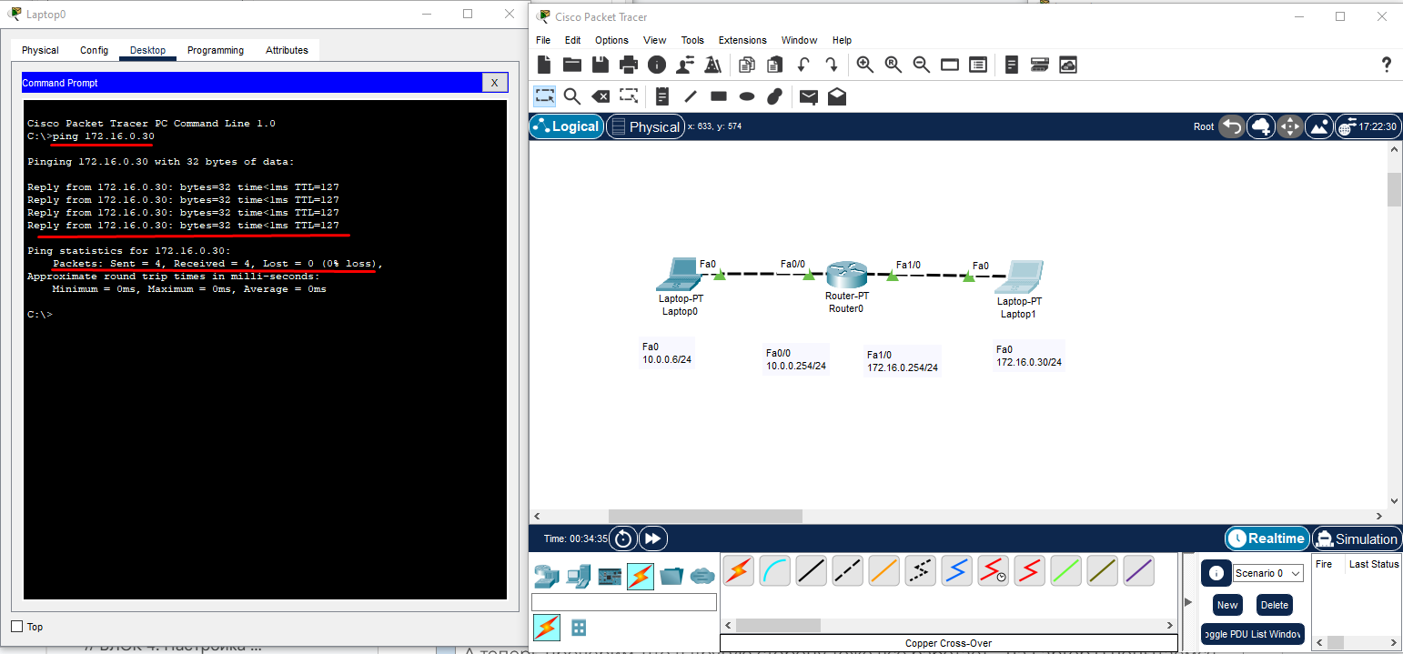
22. Вы увидите, что потерь нет, поскольку маршрутизатору известны все MAC-адреса.
Вы научились соединять две локальные сети с помощью маршрутизатора.
На компьютерах есть маршруты Local, Directly Connected и Static (статичный) по умолчанию. На маршрутизаторе есть маршруты Local и Directly Connected, в этом случае статическая маршрутизация не нужна.
Для настройки маршрутизации в случае, когда маршрутизатор только соединяет две сети, нужно только настроить интерфейсы. При правильной настройке маршруты Local и Directly Connected будут подняты автоматически.

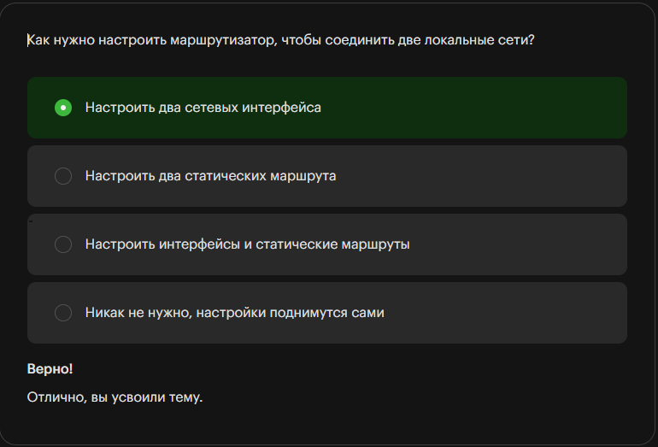

Статическая маршрутизация
Если вы соединяете две сети не одним маршрутизатором, а цепочкой из двух или более маршрутизаторов, нужно настраивать маршрутизацию.
Это можно сделать двумя способами:
используя статическую маршрутизацию — указываем для каждой целевой сети, через какой шлюз она доступна;
используя динамическую маршрутизацию — настраиваем протокол маршрутизации, указывая, о каких собственных сетях он должен сообщить другим маршрутизаторам. В свою очередь, он получит от других маршрутизаторов аналогичную информацию.
Может показаться, что проще сразу настроить динамическую маршрутизацию. Но чтобы понимать, как работают протоколы динамической маршрутизации, нужно сначала понять, как работает статическая. Ведь протоколы динамической маршрутизации делают то же самое, что и пользователь при настройке статической маршрутизации.
1. Соберите простую схему, как на картинке.
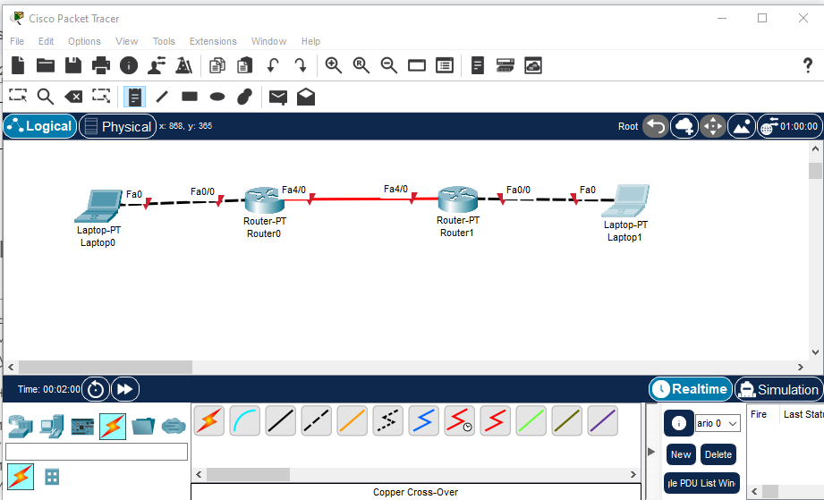
2. До того как вы придумаете IP-адреса, поразмышляйте, сколько сетей вы видите на картинке.
Правильный ответ — 3:
- первая — между Laptop0 и Router0;
- вторая — между Router0 и Router1;
- третья — между Router1 и Laptop1.
3. Назначьте адреса этим сетям:
- первая — между Laptop0 и Router0 — 192.168.1.0/24;
- вторая — между Router0 и Router1 — 172.16.0.0/16;
- третья — между Router1 и Laptop1 — 192.168.2.0/24.
4. Подпишите адреса для устройств на схеме, назначая их из выбранных сетей.
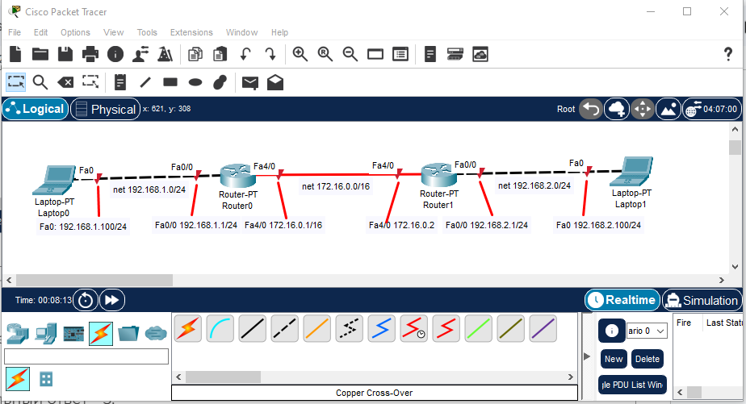
5. Настройте компьютеры с учётом схемы на картинке ниже. Сначала Laptop0. Важно не ошибиться. Внимательно посмотрите, какой из адресов ближайшего маршрутизатора указан в качестве адреса шлюза по умолчанию на Laptop0.
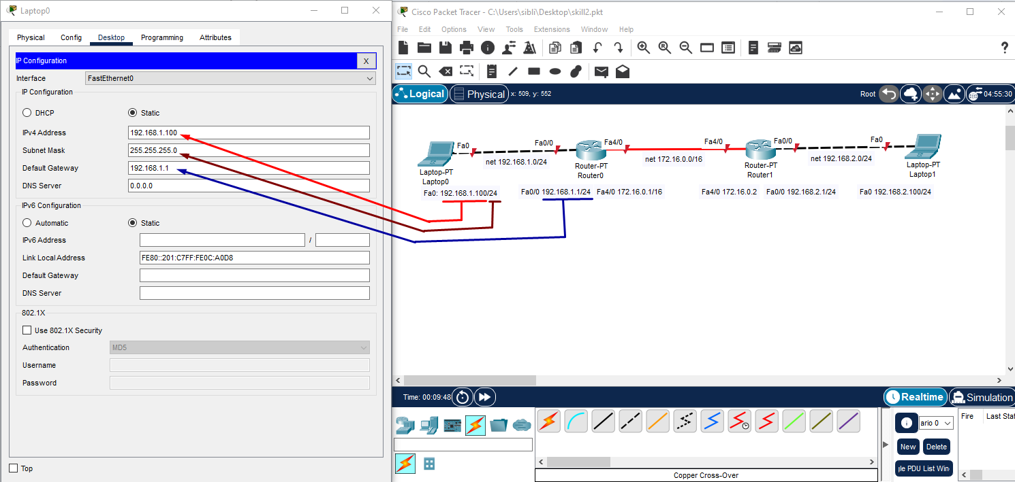
6. Настройте так же Laptop.
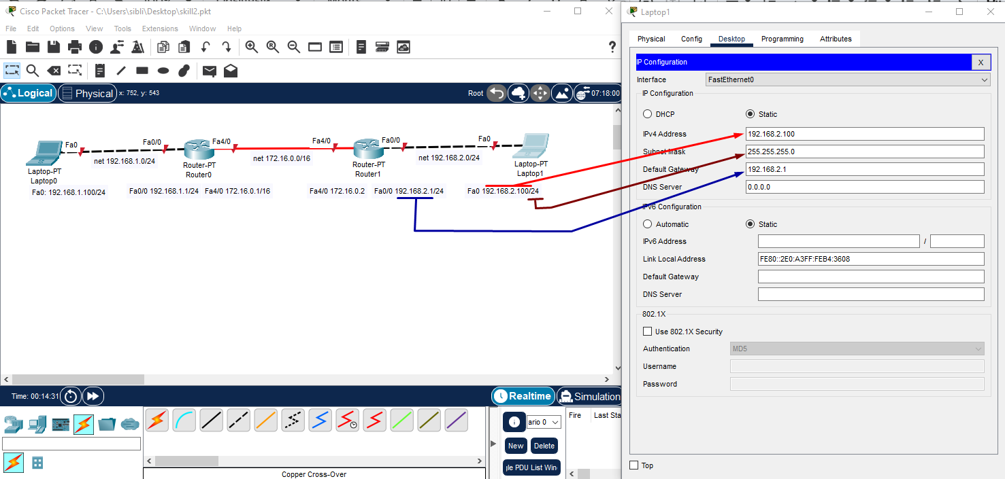
7. Настройте Router0 (только интерфейсы, без маршрутизации), используйте команды:
en
conf t
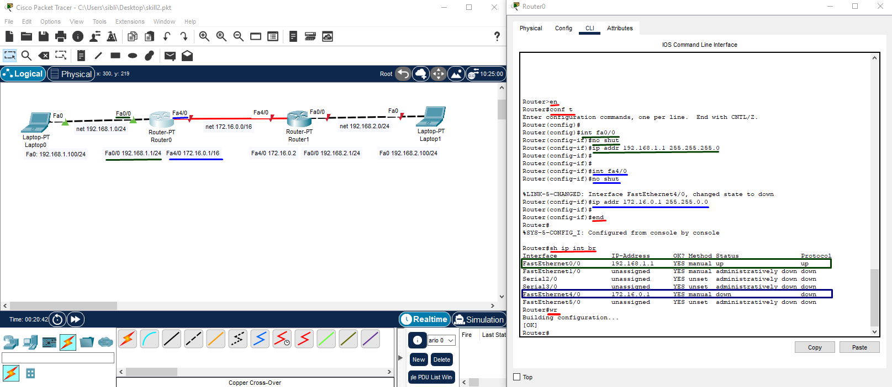
8. Настройте Fa0/0:
int fa0/0
no shut
ip addr 192.168.1.1 255.255.255.0
9. Настройте Fa4/0. Будьте внимательны: настройка не того интерфейса — самая частая ошибка. Введите команды:
int fa4/0
no shut
ip addr 172.16.0.1 255.255.0.0
10. Завершите настройку сетевых интерфейсов:
end
11. Проверьте настройки интерфейсов:
sh ip int br
12. Обратите внимание, что интерфейс Fa4/0 настроен, но не поднят. Это из-за того, что на другом конце провода интерфейс не настроен и выключен. Ваш интерфейс заработает, когда заработает интерфейс на другом конце провода.
13. При необходимости сохраните настройку командой wr и переходите к настройке маршрутизатора Router1. Введите команды:
en
conf t
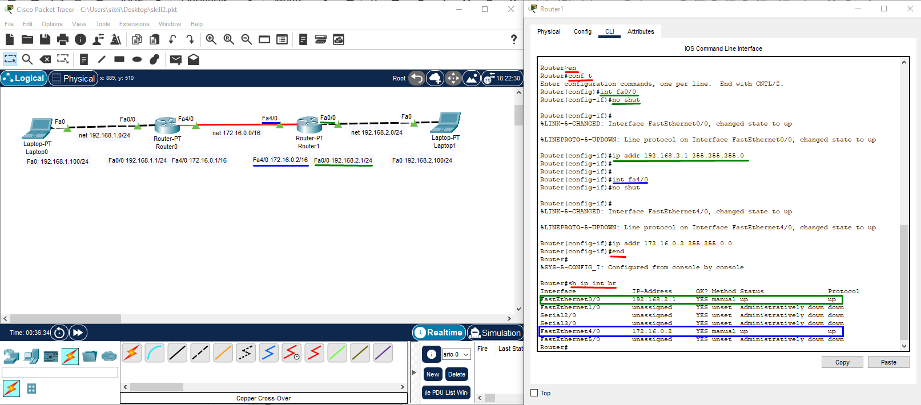
14. Настройте Fa0/0:
int fa0/0
no shut
ip addr 192.168.2.1 255.255.255.0
15. Настройте Fa4/0:
int fa4/0
no shut
ip addr 172.16.0.2 255.255.0.0
16. Закончите конфигурацию и посмотрите настройки сетевых интерфейсов с помощью команд:
end
sh ip int br
17. Поскольку соседний роутер настроен и его порт включён, оба ваших интерфейса в поднятом состоянии.
18. Посмотрите на таблицу маршрутизации. Вы увидите, что есть только маршруты Local (в этой версии маршрутизатора они не отображаются) и маршруты Directly Connected.
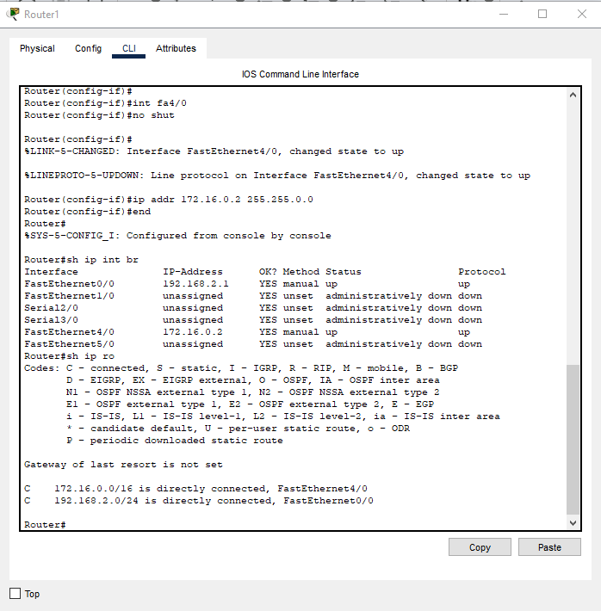
19. Проверьте, достаточно ли настроено для того, чтобы пакеты могли пройти из одной сети в другую — от Laptop0 до Laptop1. Введите в командной строке Laptop0 команду:
ping 192.168.2.100
20. Вы увидите, что ARP-запрос (на MAC-адрес маршрутизатора Router0) дошёл до Router0 и ответ был получен. Далее компьютер сформировал ICMP-пакет (на картинке зелёного цвета), но он был отброшен. В ответ маршрутизатор отправил ICMP-сообщение (на картинке красного цвета) с сообщением Destination host unreachable.
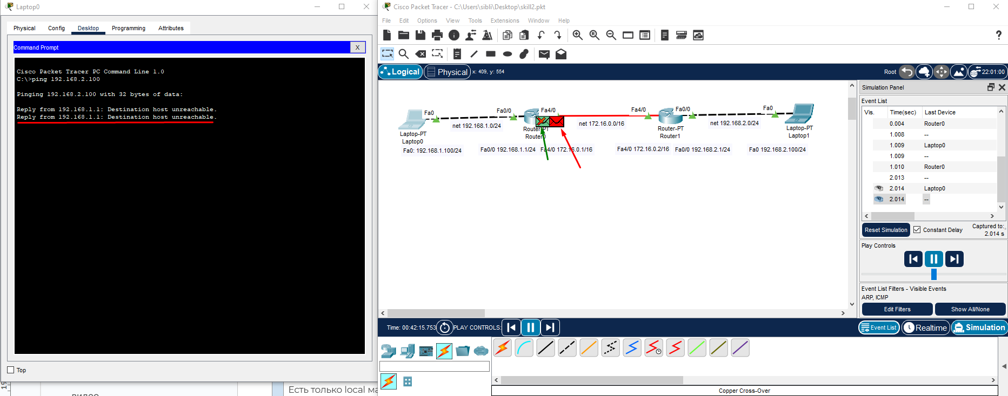
21. Это произошло, потому что в маршрутах Router0 нет сети 192.168.2.0. Проверьте: есть сети 172.16.0.0/16 и 192.168.1.0/24, а сети 192.168.2.0 нет.
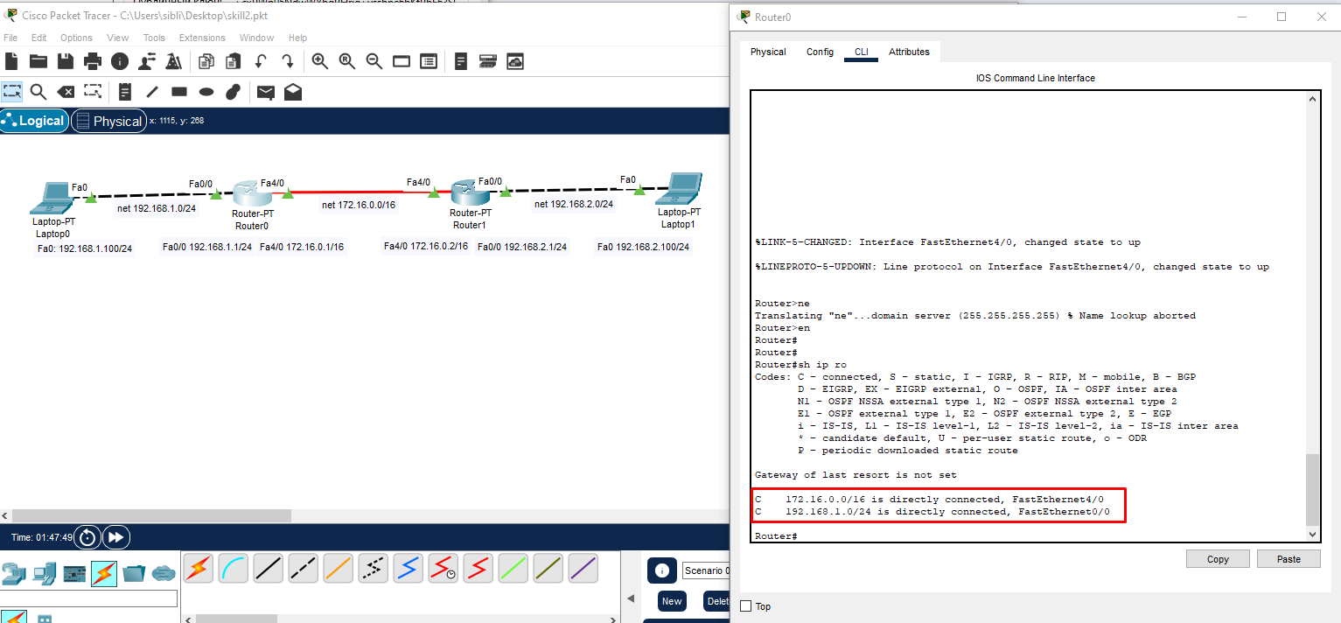
23. Посмотрите на схему. Нужно указать, что сеть 192.168.2.0 находится за Router1. В качестве адреса шлюза нужно указать доступный адрес роутера Router1, который уже пингуется со шлюза. Это адрес 172.16.0.2.
24. Убедитесь, что адрес 192.168.2.1 не пингуется: каждая «.» означает, что не удалось получить ответ.
25. Убедитесь, что адрес 172.16.0.2 пингуется: каждый «!» означает, что не удалось получить ответ, первая точка означает потерю пакета за время ожидания ARP-ответа.
26. Перейдите в режим конфигурирования:
conf t
27. Укажите, что сеть 192.168.2.0/24 доступна через 172.0.6.2. Для этого добавьте статический маршрут командой:
ip route 192.168.2.0 255.255.255.0 172.16.0.2
28. Чтобы убедиться, что в выводе таблицы маршрутов появился новый маршрут, введите команду:
sh ip ro
Это статический маршрут в конкретную сеть, не путайте его с маршрутом по умолчанию.
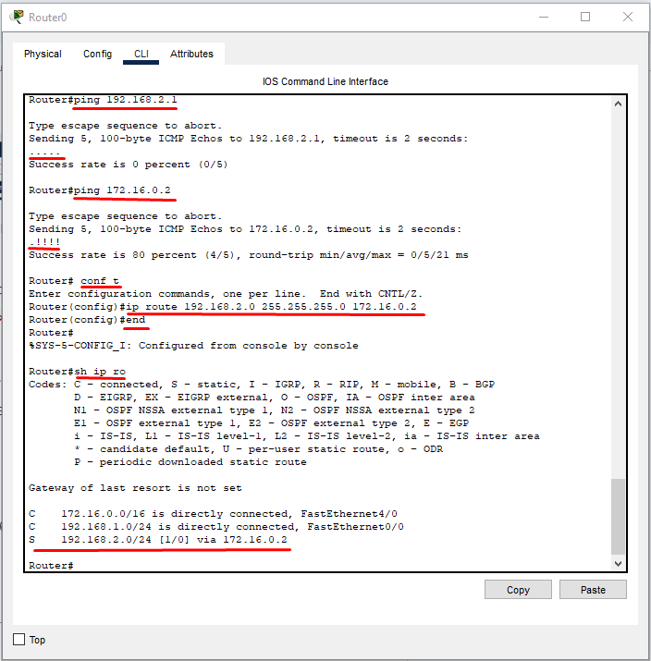
29. Включите симуляцию и попробуйте отправить сообщение с Laptop0 на Laptop1.
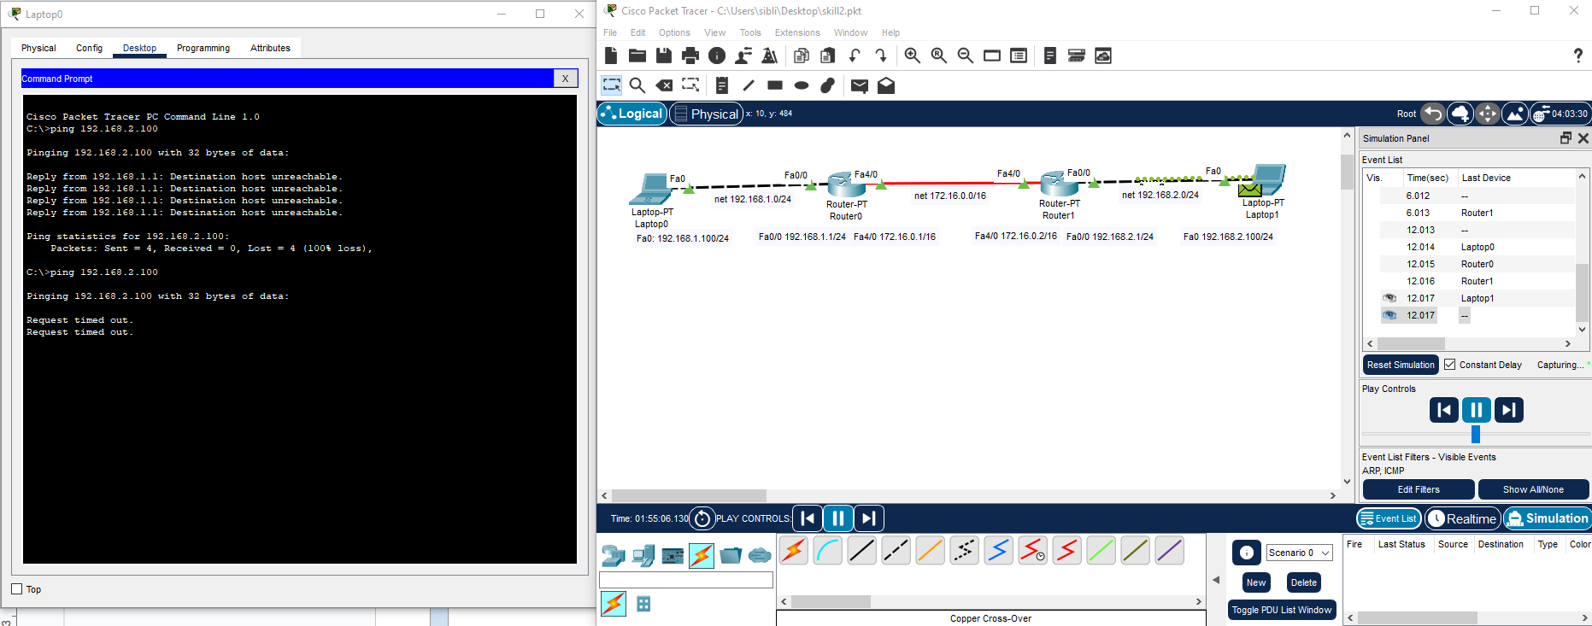
30. Обратите внимание, что пакет доходит до адресата. Но обратный пакет на Router1 отбрасывается, потому что Router1 не знает, куда отправлять его дальше. Router1 генерирует ICMP-ответ Destination Host Unreachable, но его получает Laptop1 вместо Laptop0. Из-за этого вы видите сообщение Request time out.
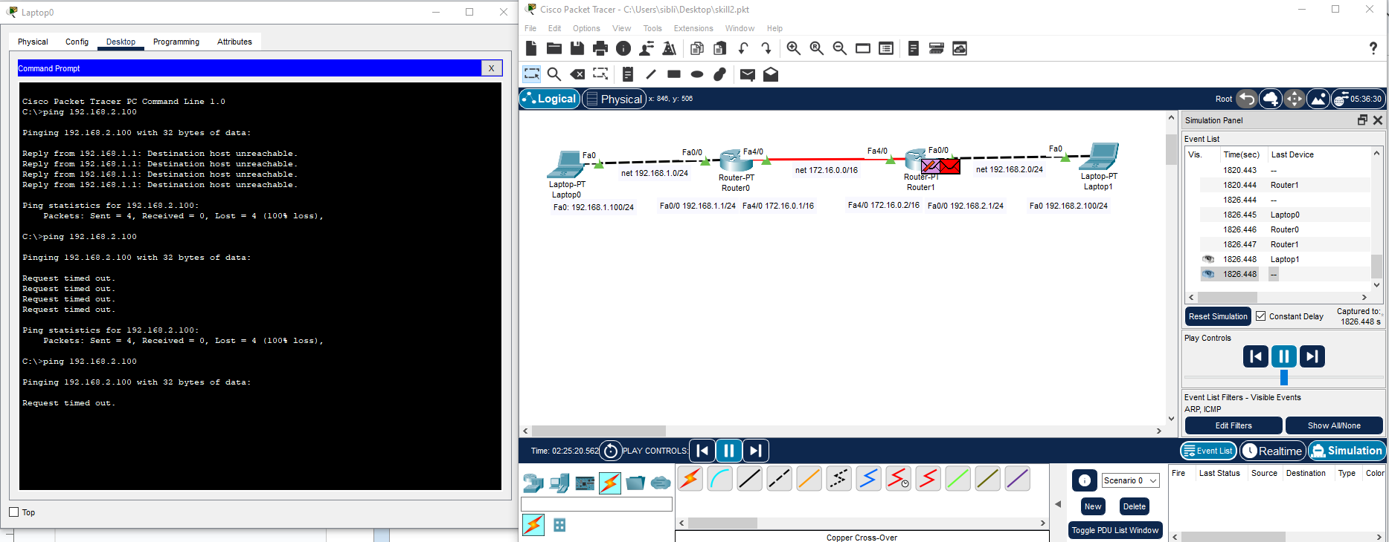
31. Посмотрите таблицу маршрутизации на Router1. Он не знает о сети 192.168.1.0, в которую нужно отправить ответ. Маршрута 0.0.0.0/0, который бы сработал во всех случаях, когда роутер не знает более точного маршрута, тоже нет.
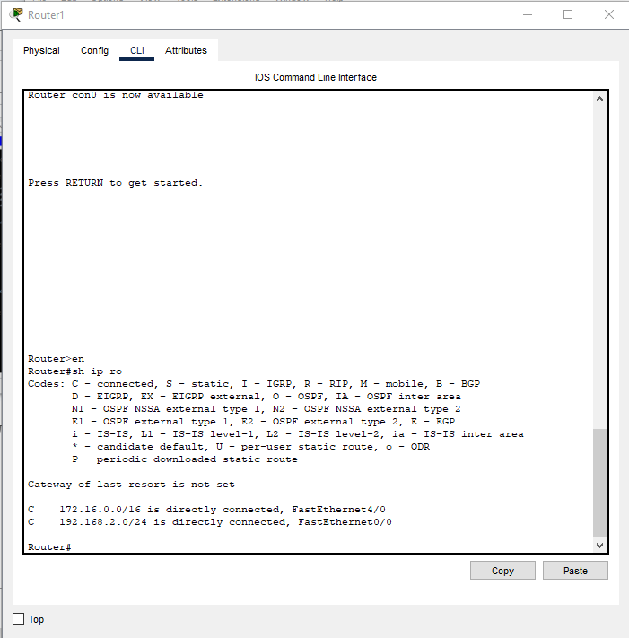
32. Вам нужно настроить маршрут в обе стороны: добавить маршрут и указать, что сеть 192.168.1.0/24 доступна через адрес 172.16.0.1. Будьте внимательны, чтобы не перепутать адреса. Войдите в режим конфигурирования:
conf t
33. Введите статический маршрут:
ip route 192.168.1.0 255.255.255.0 172.16.0.1
34. Выйдите из конфигурирования:
end
35. Чтобы проверить, что статический маршрут добавлен, введите команду:
sh ip ro
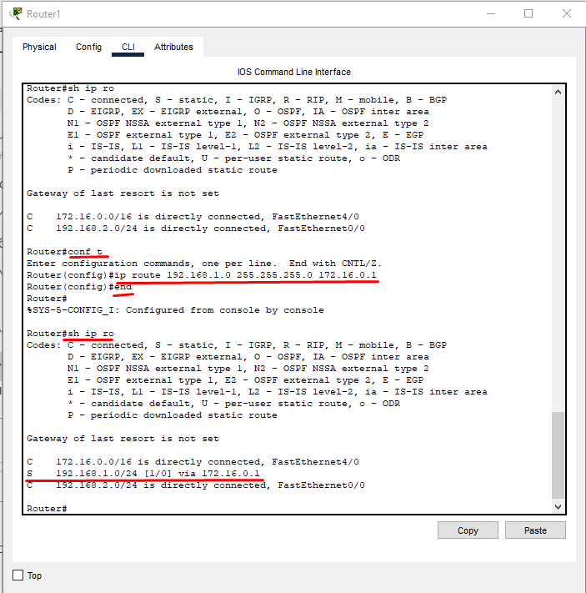
36. Чтобы проверить, что связь работает, зайдите на Laptop0 и введите команду:
ping 192.168.2.100
Вы увидите, что всё работает.
37. Вы можете также посмотреть маршрут с помощью команды:
tracert 192.168.2.100
Но лучше увидеть это с помощью симуляции. Сделайте это самостоятельно.
Сохраните схему, она пригодится вам в будущем.
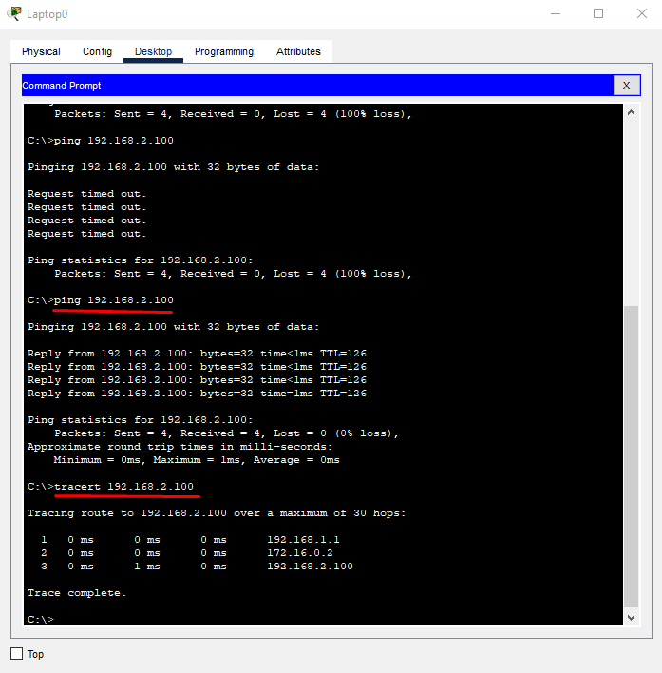
Мы рассмотрели, как связать две сети, которые подключены через цепочку маршрутизаторов, используя статическую маршрутизацию. Вы узнали, что важно, чтобы пакет достиг места назначения и чтобы ответный пакет был получен отправителем, поэтому помните про обратные маршруты.
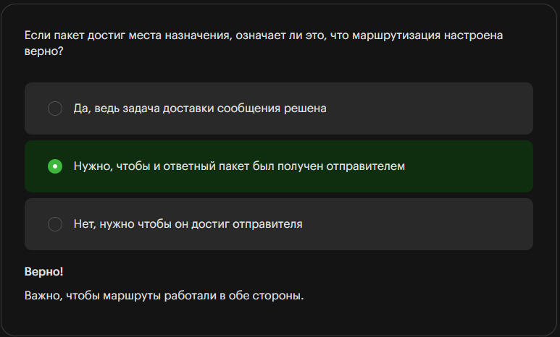

Более сложные примеры статической маршрутизации
Выше мы разбирали линейную топологию.
На сетевом уровне активно используются и другие виды топологии: кольцевая и древовидная.
Рассмотрим более сложный случай, когда три локальные сети объединяются с помощью маршрутизаторов, связанных в кольцо.
1. Добавьте к ранее созданной схеме ещё один маршрутизатор и ноутбук, как на схеме ниже.
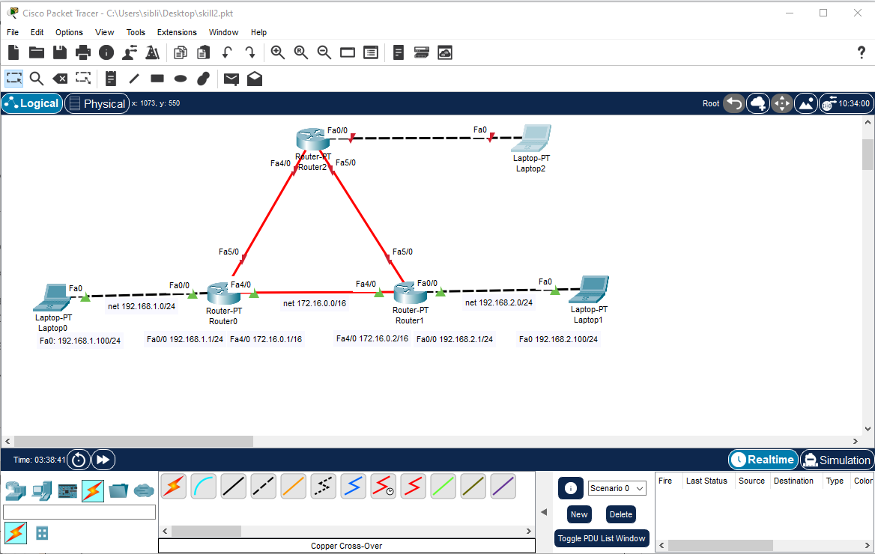
2. Подумайте, сколько сетей вы видите на схеме?
Правильный ответ — 6:
- первая — между Laptop0 и Router0 — 192.168.1.0/24;
- вторая — между Router0 и Router1 — 172.16.0.0/16;
- третья — между Router1 и Laptop1 — 192.168.2.0/24;
- четвёртая — между Router0 и Router2;
- пятая — между Router2 и Router1;
- шестая — между Router2 и Laptop2.
3. Подумайте, какие адреса выделите новым сетям, и подпишите их на схеме:
- четвёртая — между Router0 и Router2 — 172.17.0.0/16;
- пятая — между Router2 и Router1 — 172.18.0.0/16;
- шестая — между Router2 и Laptop2 — 192.168.3.0/24.
4. Отметьте новые сети на схеме и подпишите адреса, которые будете назначать интерфейсам на уже существующих роутерах, добавленному роутеру и добавленному ноутбуку.
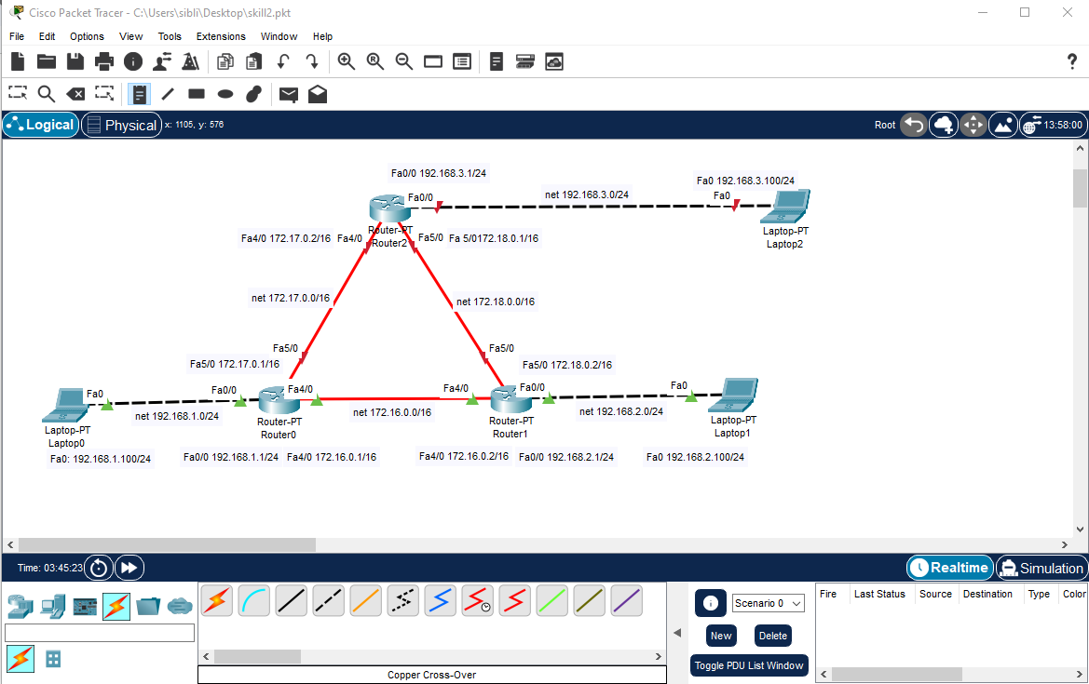
5. Настройте Laptop2.
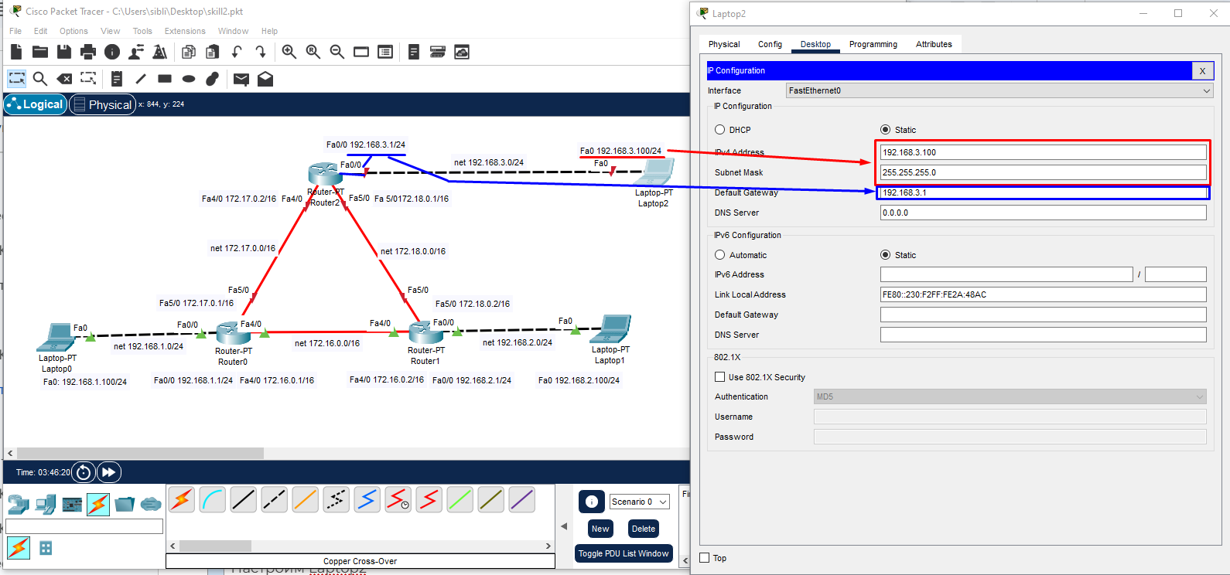
6. Настройте Router2: нужно настроить на нём три интерфейса и два маршрута.
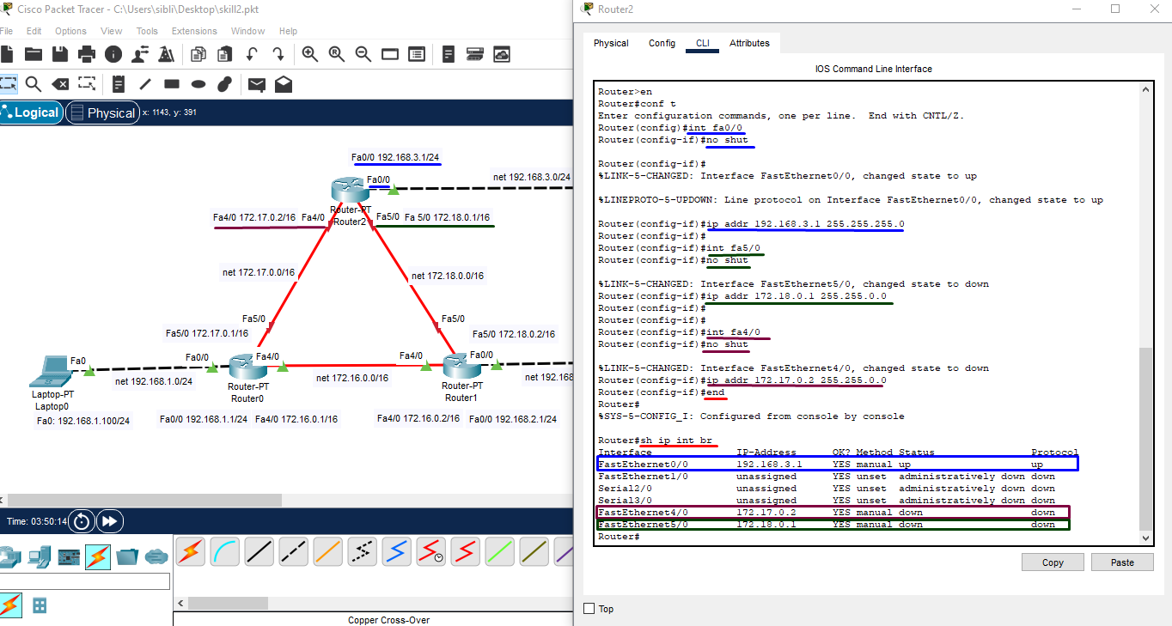
7. Настройте интерфейсы:
en
conf t
8. Настройте интерфейс Fa0/0:
int fa0/0
no shut
ip addr 192.168.3.1 255.255.255.0
9. Настройте интерфейс Fa5/0:
int fa5/0
no shut
ip addr 172.18.0.1 255.255.0.0
10. Настройте интерфейс Fa4/0:
int fa4/0
no shut
ip addr 172.17.0.2 255.255.0.0
end
11. Посмотрите перечень интерфейсов:
sh ip int br
12. Если вы посмотрите таблицу маршрутов, увидите, что есть только маршрут Directly Connected. Это связано с тем, что интерфейсы Fa4/0 и Fa5/0 выключены.
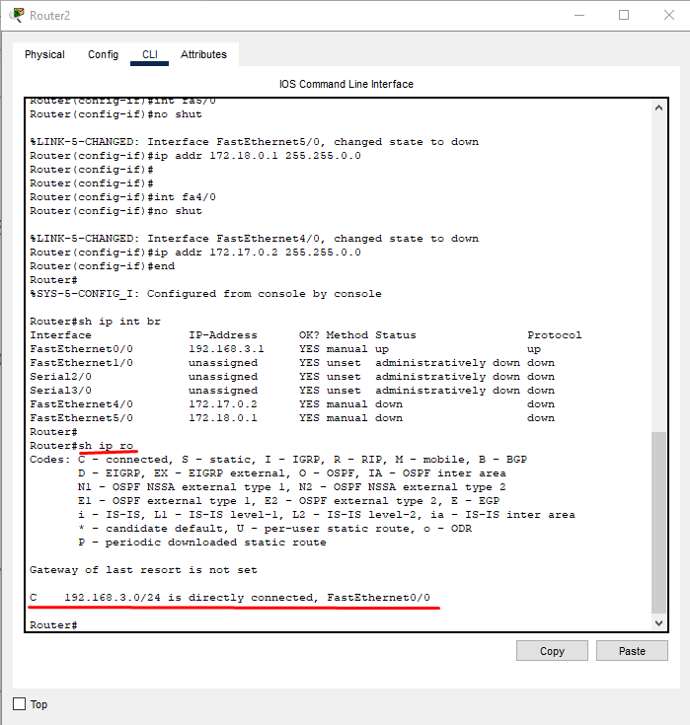
13. Чтобы включить интерфейсы Fa4/0 и Fa5/0, введите на соседних роутерах команду:
no shut
Для удобства сделайте это через интерфейс, хотя обычно пришлось бы подключаться, указывать нужный интерфейс и вводить команду.
14. Посмотрите на картинку ниже: на Fa5/0 роутера Router0 уже включили, на Fa5/0 роутера Router1 ещё нет.
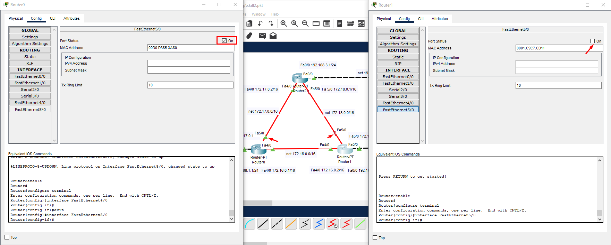
15. Когда всё включено, посмотрите ещё раз на Router2, введите для этого команды:
sh ip int br
sh ip ro
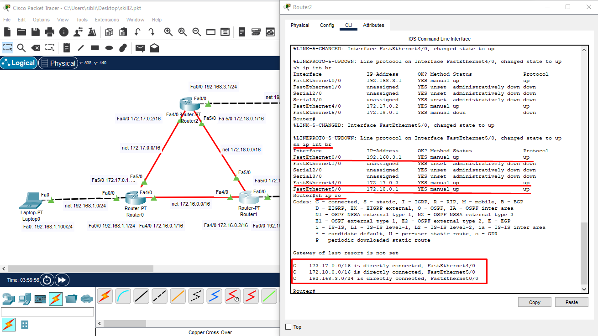
16. Вы увидите, что три интерфейса подняты и есть три маршрута Directly Connected.
17. Прежде чем перейти к настройке маршрутов, вспомните, что встречные интерфейсы только включены: ни интерфейсы, ни встречные маршруты ещё не настроены.
18. Сеть 192.168.1.0/24 доступна через Router0, который отзывается по адресу 172.17.0.1. Задайте маршрут командой:
ip route 192.168.1.0 255.255.255.0 172.17.0.1
19. Чтобы убедиться, что статический маршрут добавился, введите команду:
sh ip ro
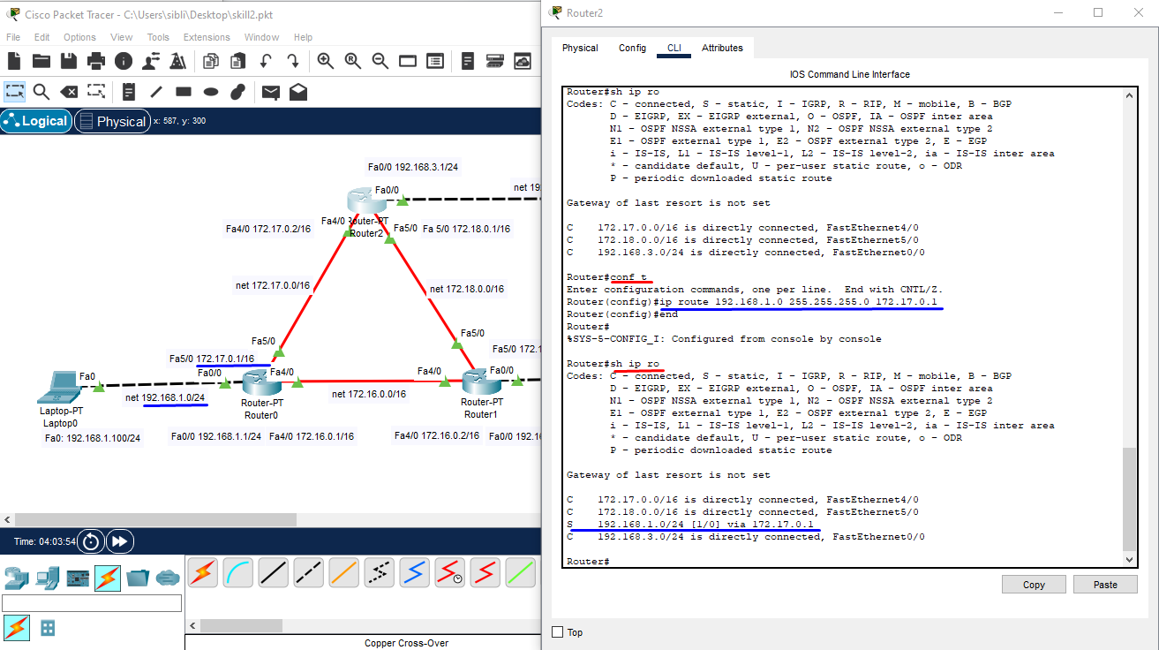
20. Добавьте маршрут в сеть 192.168.2.0. Она доступна через Router1, который будет доступен через адрес 172.18.0.2. Введите команду:
ip route 192.168.2.0 255.255.255.0 172.18.0.2
21. Проверьте маршруты: вы увидите, что появился второй статический маршрут.
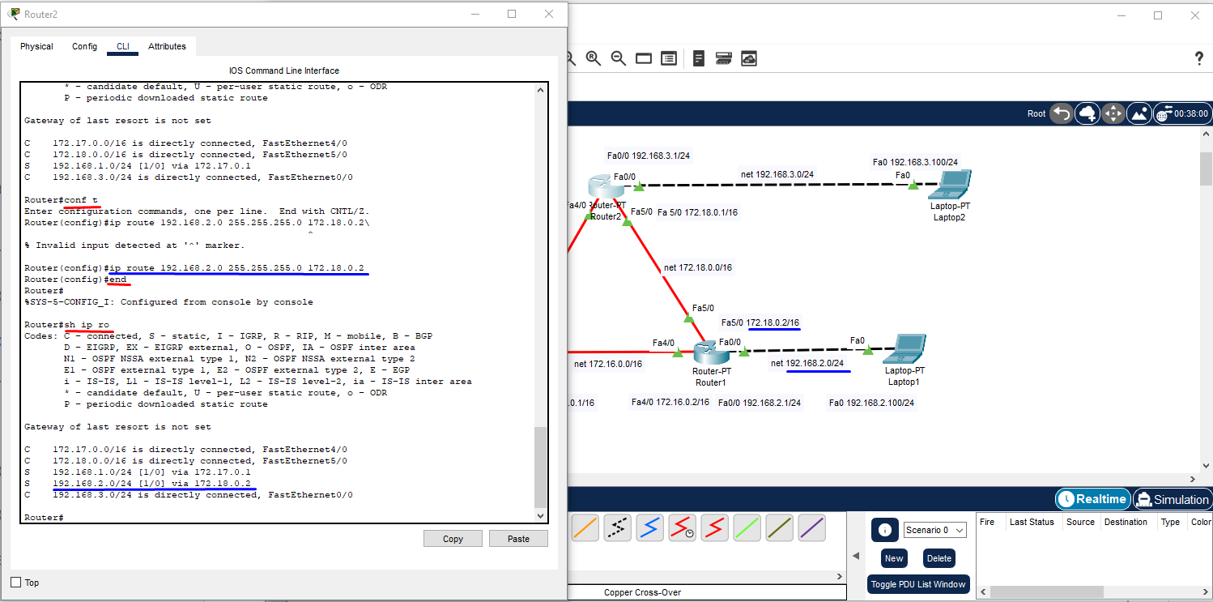
22. Как вы помните, роутеры Router0 и Router1 не донастроены. Сначала настройте Router0, для этого введите команды:
en
conf t
int fa5/0
ip addr 172.17.0.1 255.255.0.0
exit
ip route 192.168.3.0 255.255.255.0 172.17.0.2
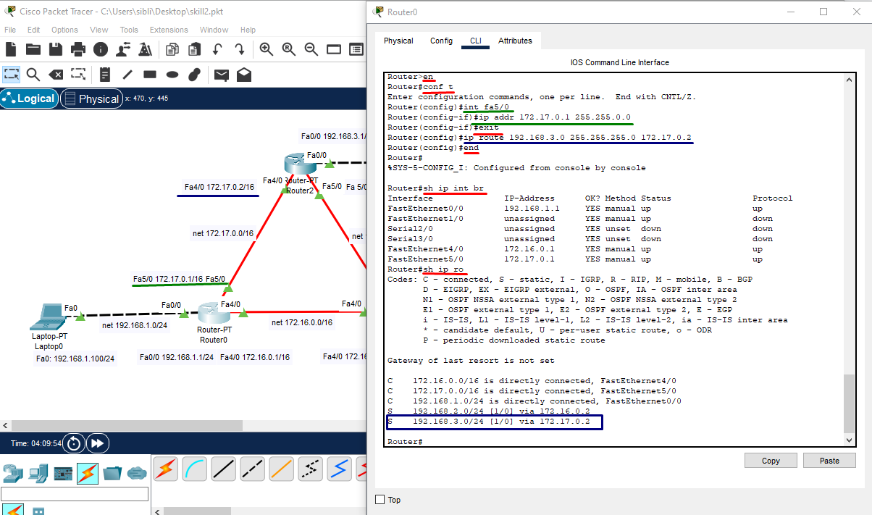
23. Проверьте, что Laptop3 пингуется с Laptop0, для этого введите команду:
ping 192.168.3.100
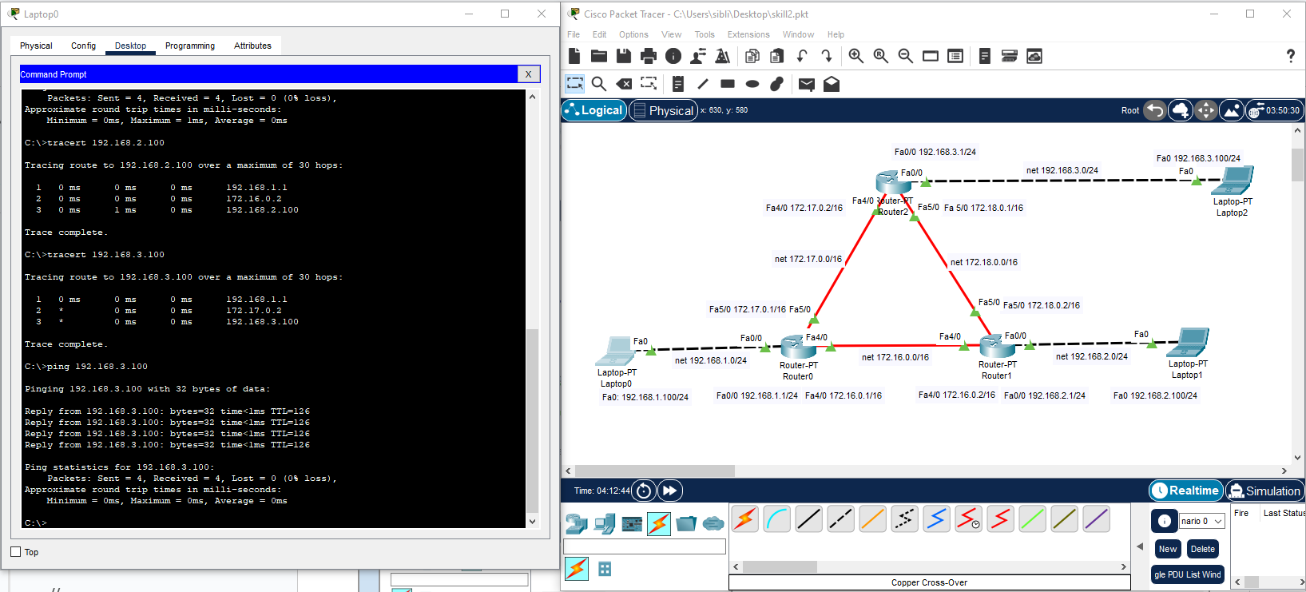
24. Выполните аналогичные действия на Router1.
25. Настройте интерфейс Fa5/0 и маршрут в 192.168.3.0/24:
en
conf t
int fa5/0
ip addr 172.18.0.2 255.255.0.0
exit
ip route 192.168.3.0 255.255.255.0 172.18.0.1
end
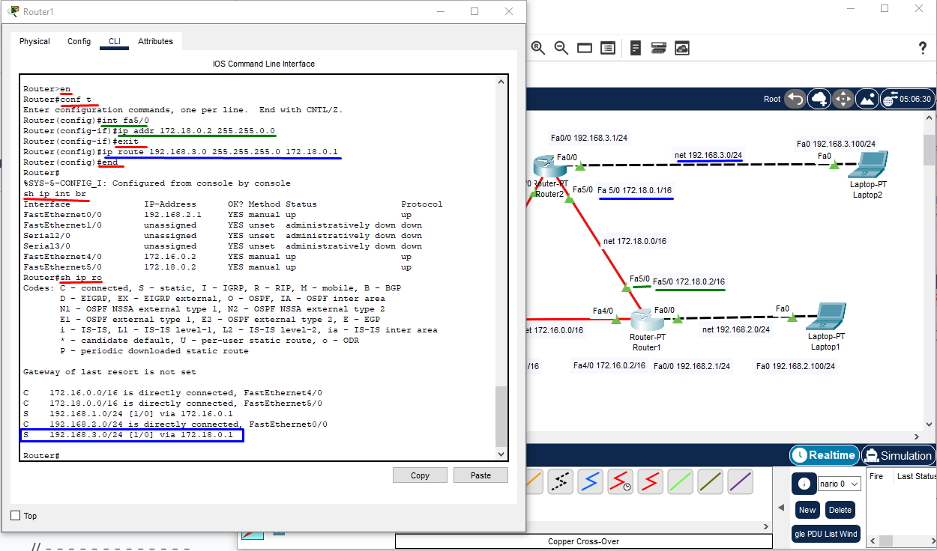
26. осмотрите интерфейсы, для этого введите команду:
sh ip int br
27. Посмотрите маршруты, для этого введите команду:
sh ip ro
Вы увидите, что добавился новый статический маршрут.
28. Проверьте, что Laptop2 пингуется с Laptop1.
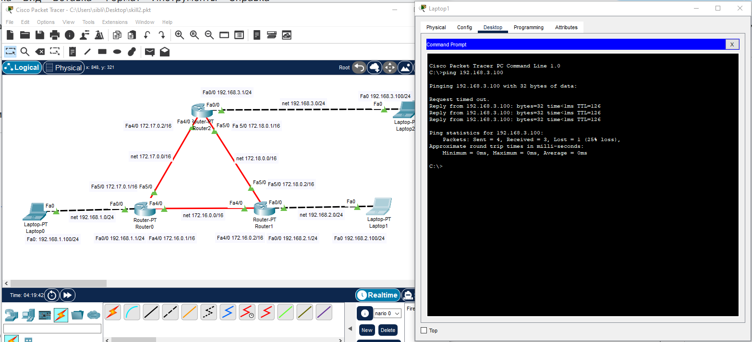
29. Теперь вы можете попинговать с каждого из ноутбуков любые другие ноутбуки и посмотреть в симуляции, как передвигаются пакеты.
30. Добавьте на Router0 ещё один маршрут в сеть 192.168.2.0/24, но уже через 172.17.0.2:
ip router 192.168.2.0 255.255.255.0 172.17.0.2
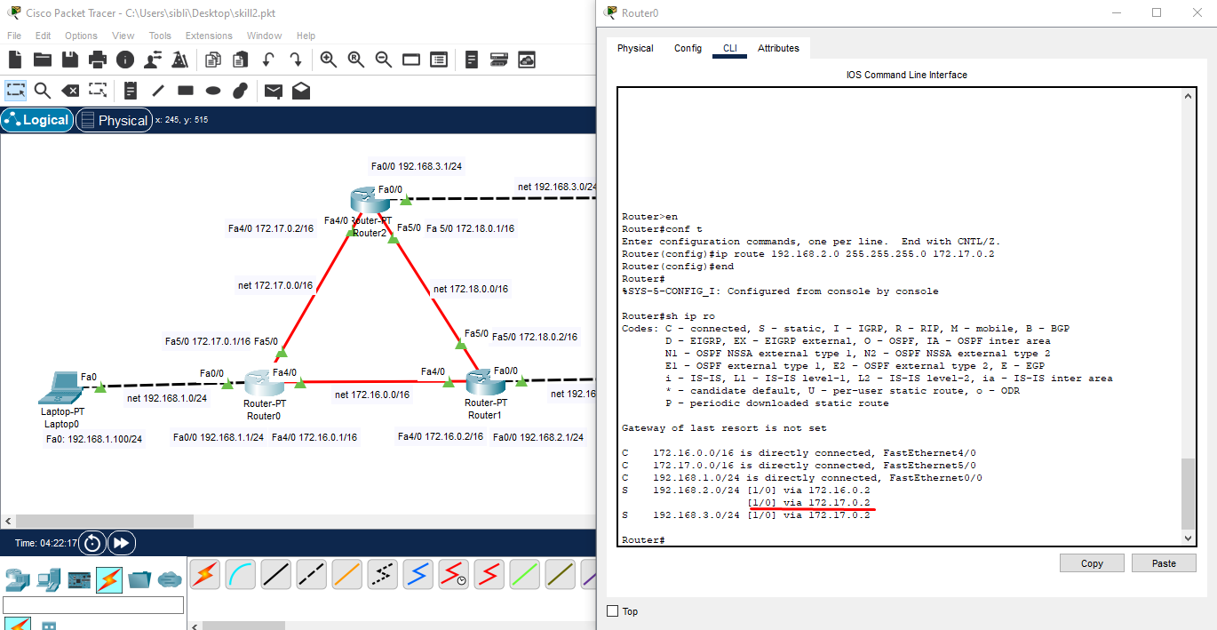
31. Посмотрите маршруты через команду:
sh ip ro
32. Вы увидите, что в сеть 192.168.3.0 теперь ведут два маршрута. Старый маршрут не удаляется. Теперь пакеты будут поочерёдно передвигаться через Router1 и Router2, что даёт распределение нагрузки (балансировку) и отказоустойчивость.
33. Проверьте симуляцию. Вы увидите, что пакет пошёл через Router2.
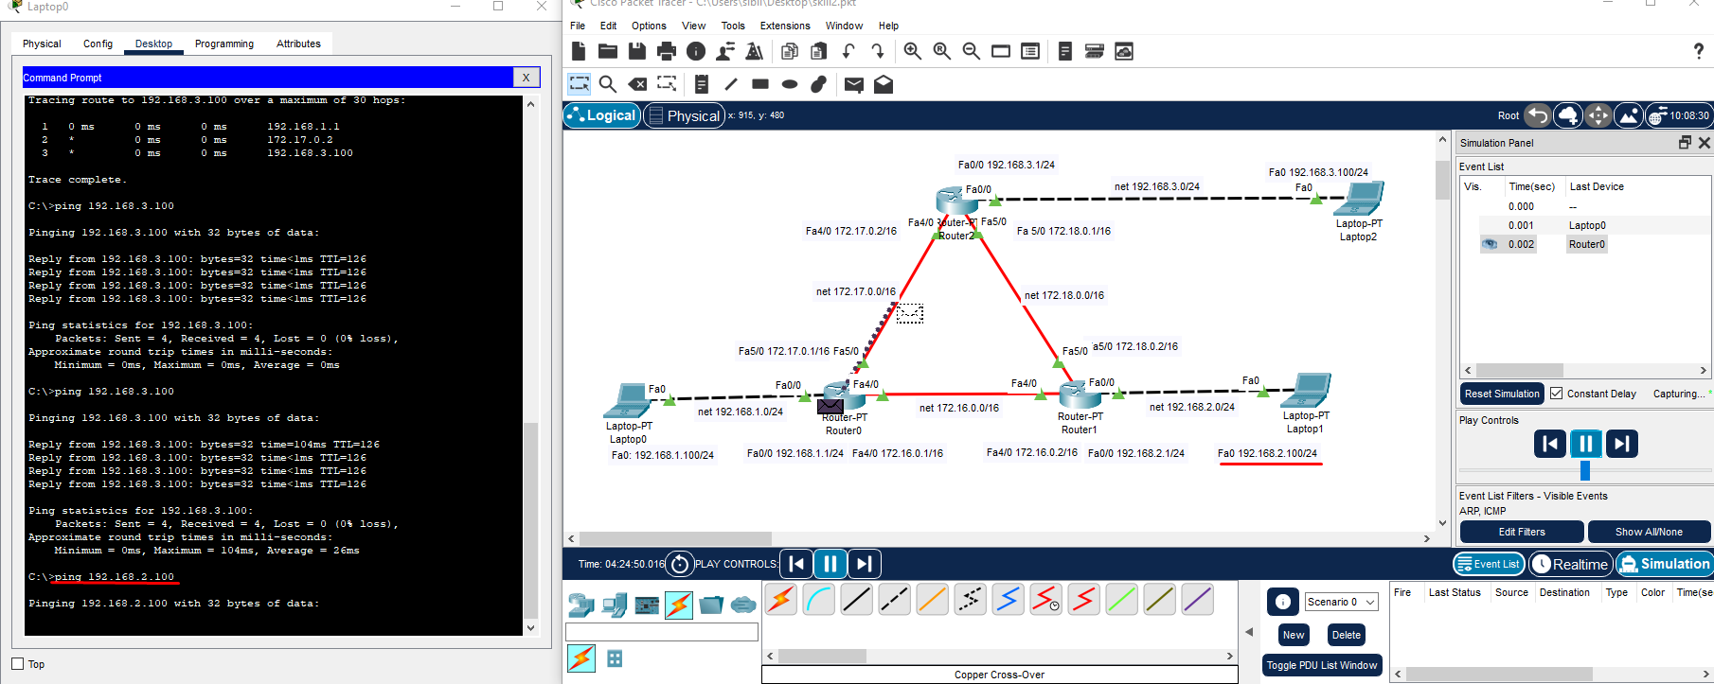
34. Теперь пакет прошёл через Router0.
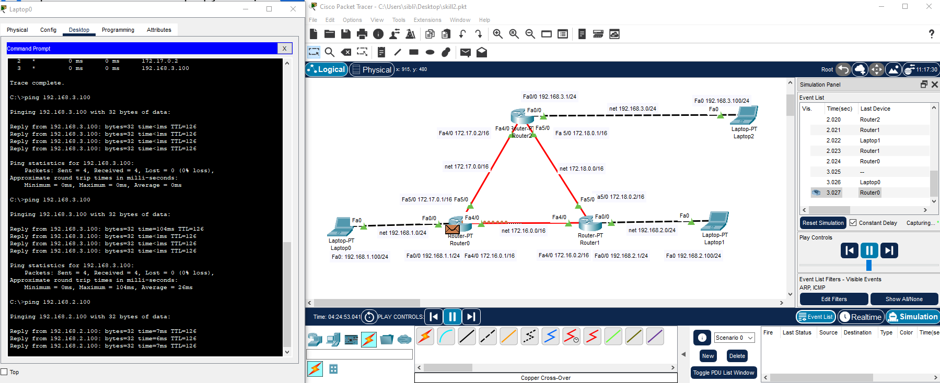
35. Обратите внимание, что обратно ответы будут идти коротким путём. Если хотите, можно сделать дублирование маршрутов.
36. Если захотите удалить дублирующий маршрут, сделайте это через префикс no:
no ip route 192.168.2.0 255.255.255.0 172.17.0.2
Теперь в сеть идёт только один маршрут 192.168.3.0/24.
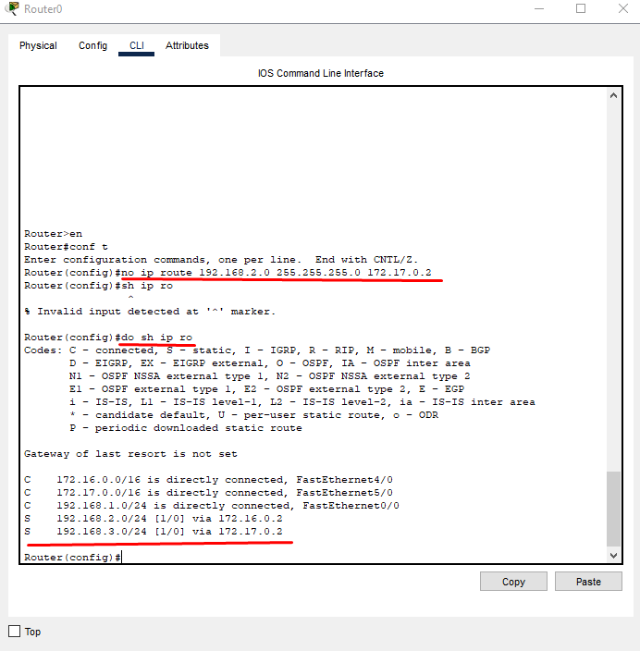
Используя статическую маршрутизацию, можно настроить трафик так, чтобы в одну сторону он шёл через один маршрут, а в другую — через другой, обеспечивая при этом более точный контроль за трафиком. Это позволяет добиться балансировки нагрузки, резервирования и отказоустойчивости, управляя направлениями передачи данных и обеспечивая альтернативные маршруты в случае отказа.
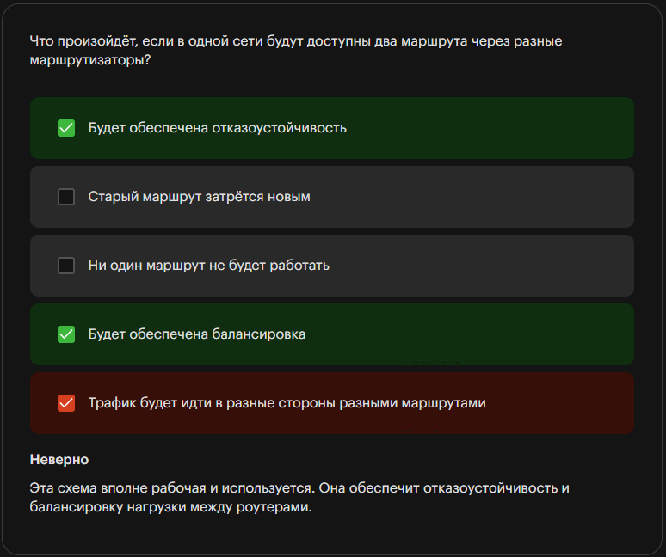

Дополнение о статической маршрутизации
Самый простой способ настроить маршрутизацию — вручную задать путь от пункта А к пункту Б. Это статическая маршрутизация — вид маршрутизации, при котором маршруты указываются в явном виде при конфигурации маршрутизатора. При этом маршрутизация происходит без участия протоколов маршрутизации.
При установке статического маршрута указываются:
- адрес сети, на которую маршрутизируется трафик;
- маска сети;
- адрес шлюза (узла), который способствует дальнейшей маршрутизации или подключён к маршрутизируемой сети напрямую;
- опционально: метрика (иногда именуется ценой) маршрута.
Метрика сети — это цифровое значение, которое означает число переходов (хопов, или прыжков), которое влияет на выбор маршрута в сети. Из двух одинаковых предпочтителен тот маршрут, у которого наименьшая метрика маршрута. У самого медленного интерфейса будет самое большое значение параметра и низший приоритет, а у самого быстрого — наименьшее значение и высший приоритет.
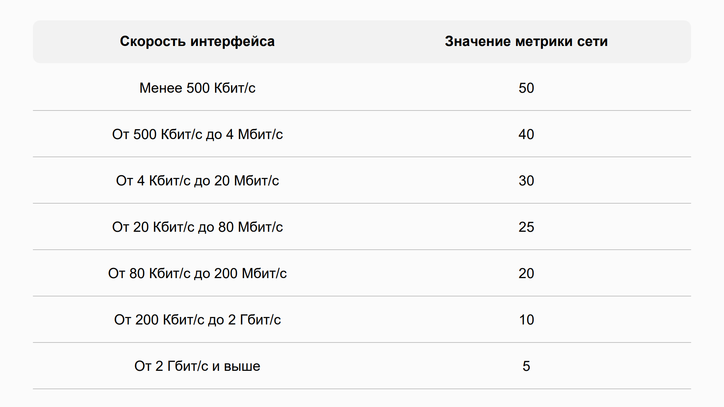
Skillbox
При наличии нескольких маршрутов в одну и ту же сеть некоторые маршрутизаторы выбирают маршрут с минимальной метрикой.
Вышеперечисленная информация фиксируется в таблице маршрутизации, ниже представлен пример.
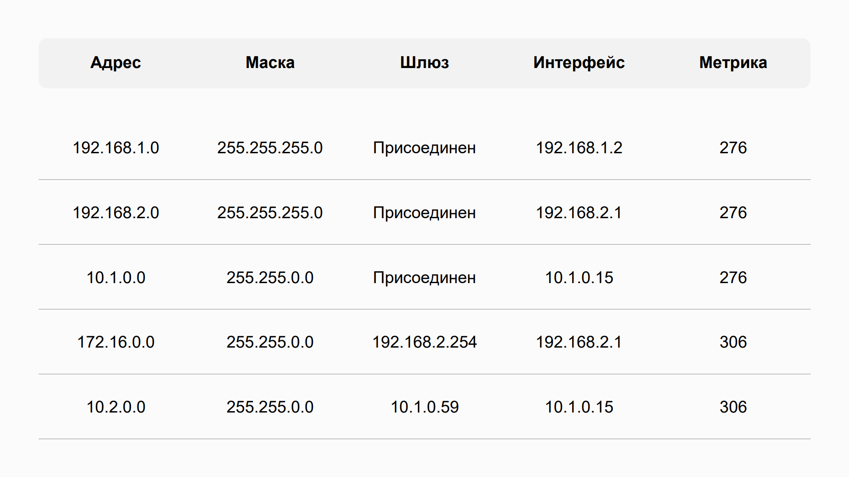
Skillbox
В некоторых маршрутизаторах можно указывать интерфейс, на который следует направить трафик сети, и дополнительные условия выбора маршрута. Например, это можно сделать в маршрутизаторах Cisco.
Очевидное преимущество этого подхода — простота с точки зрения и настройки, и работы устройств. Но у подхода есть и недостатки, главные из них:
- невозможно отладить сеть — нельзя предварительно протестировать маршрут и исправить в нём ошибки;
- при изменении сети нужно регулярно прописывать новые маршруты.
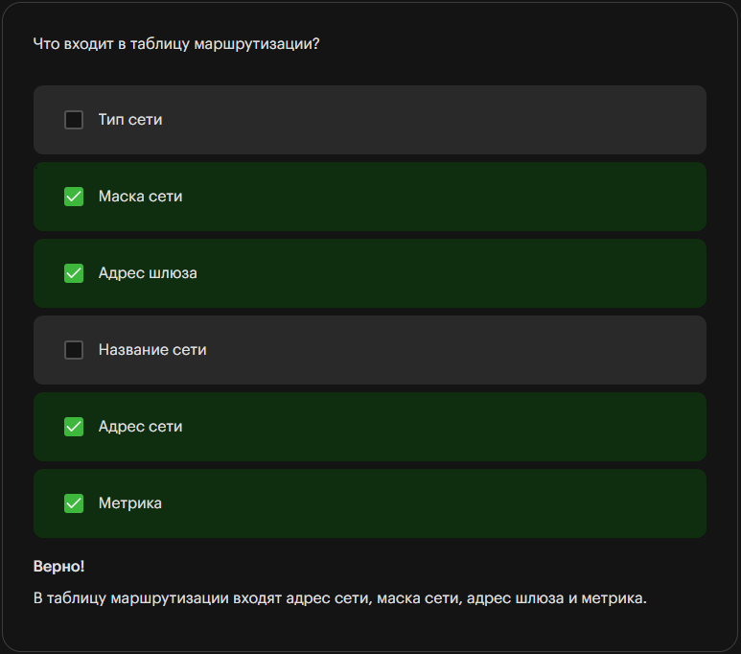

Итоги
Из этого материалы вы узнали:
- что такое маршрутизация;
- как настроить статическую маршрутизацию;
- каковы принципы создания маршрутов;
- что происходит во время настройки путей между сетями.
В следующем материале рассмотрим динамическую маршрутизацию.

